Création d’un mini projet E-Commerce

Projet : mini projet E-commerce électronique

Objectif du projet :
Notre objectif est de créer un mini projet de site e-commerce qui gère les produits, les utilisateurs et les catégories. Le projet doit être développé en utilisant le langage de programmation PHP.

- Le projet sera développé en utilisant une base de données relationnelle pour stocker les informations des produits, des utilisateurs et des catégories.
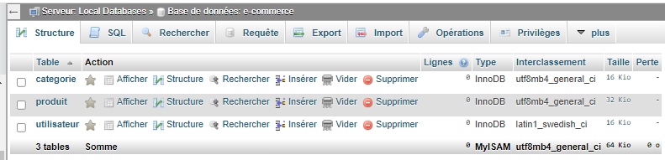
- Connexion à la base de données MYSQL en PHP.
- Créer une application CRUD avec PHP.
Qu'est-ce que CRUD ?
Le terme CRUD est étroitement lié avec la gestion des données numériques. Il résume les opérations ou fonctions qu’un utilisateur a besoin pour créer et gérer les données.
CRUD signifie Créer, lire, mettre à jour et supprimer, qui sont des opérations nécessaires dans la plupart des applications pilotées par les données qui accèdent aux données d'une base de données et les utilisent.
L'acronyme CRUD désigne les quatre opérations de base de la gestion et la persistance des données :
- « Create » : Créer une donnée
- « Read » ou « Retrieve » : Lire ou retrouver une donnée
- « Update » : Mettre à jour une donnée
- « Delete » ou Destroy » : Supprimer une donnée

- Fonctionnalités requises :
- Gestion des utilisateurs :
- Inscription des utilisateurs en fournissant : id, login, password et une date de
création.
- Authentification des utilisateurs pour accéder à leur compte.

- Gestion des catégories :
- Création, récupération, mise à jour et suppression des catégories.
- Chaque catégorie doit avoir un : id, libelle, description et date de création.

- Gestion des produits :
- Création, récupération, mise à jour et suppression des produits.
- Chaque produit doit avoir un : id, libelle, prix, discount, date de création et une
catégorie associée.
- Les utilisateurs doivent pouvoir ajouter des produits à leur panier virtuel.

- Panier :
- Les utilisateurs doivent pouvoir visualiser les produits dans leur panier.
- Ils doivent pouvoir ajouter ou supprimer des produits de leur panier.
- Un utilisateur doit pouvoir passer une commande à partir de son panier virtuel.

- Commandes :
- Une fois qu'une commande est passée, le stock disponible des produits doit être mis
à jour.
- Les utilisateurs doivent pouvoir consulter l'historique de leurs commandes passées.

- Schéma des tables :

- Table "Utilisateur":
- id (Clé primaire)
- login
- password
- date_création
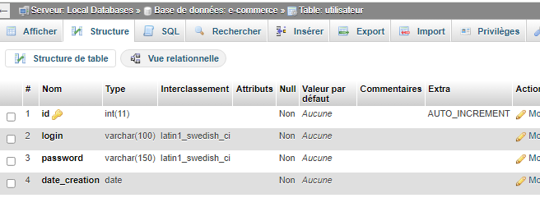
- Table "Catégorie" :
- id
- libelle
- description
- date_creation
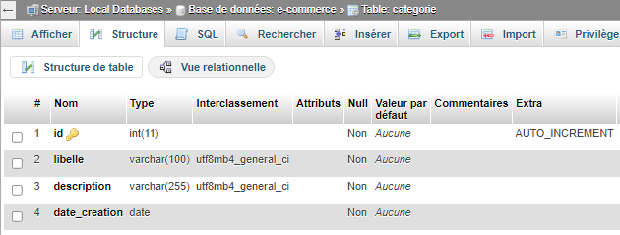
- Table "Produit" :
- id
- libelle
- prix
- discount
- #id_catégorie (Clé étrangère faisant référence à la table catégorie)
- date_creation
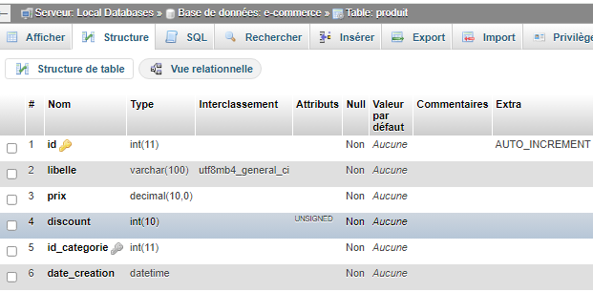
Remarque :
Dans cette phase initiale du projet, nous avons une table "Utilisateur" qui représente l'administrateur du site. La possibilité de créer une table distincte pour les acheteurs peut être envisagée ultérieurement. Ou bien rajouter à la table « utilisateur » un champ : rolesoit admin soit acheteur ou client puis créer le lien avec la table « produit »

Recommandation :
Avec cette structure de base, nous pouvons ajouter d'autres fonctionnalités à notre mini projet, telles que la gestion des commandes, les évaluations des produits, les paiements en ligne, la gestion du panier etc.

Solution :
Création de la base de données
Etape 1 : création de la bdd
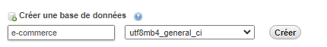

Etape 2 : création des tables
Important : vous commencez toujours par les tables qui ne possèdent pas de clés étrangères, à la fin on termine avec les tables qui contiennent des clés étrangères.

Table : utilisateur
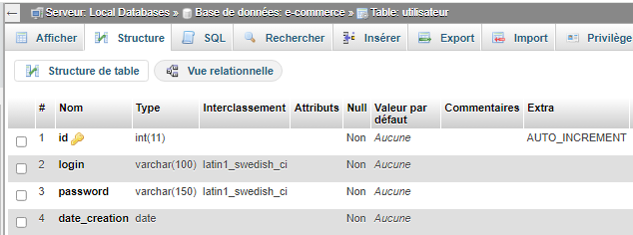

Table : categorie
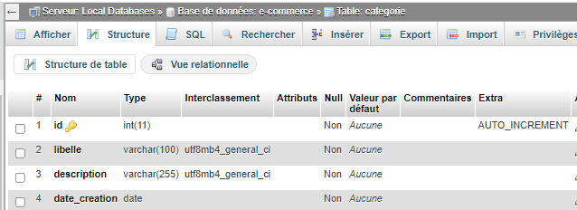

Table : produit
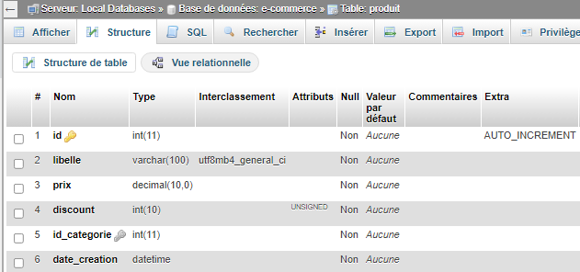

Résultat :
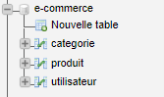
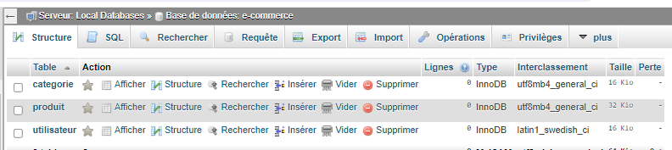
Etape 3 : création des relations entre les tables
categorie + produit relation père-fils
Méthode 1 : vue relationnelle
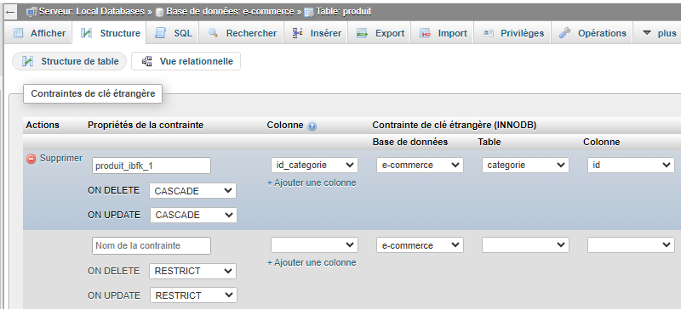
Méthode 2 : schéma concepteur
Sélectionner la bdd puis créer la relation entre les deux tables
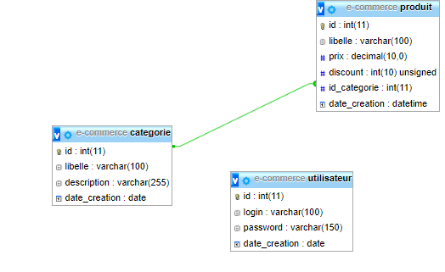
Création d’un nouveau projet : e_commerce

Etape 4 : création d’un nouveau projet : e_commerce
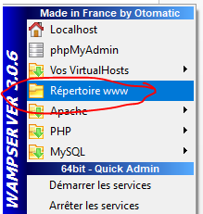
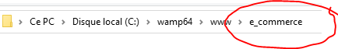

- Créer un fichier : index.php
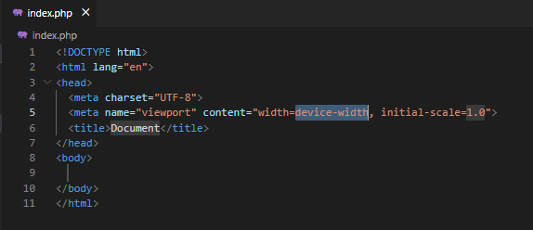
Remarque : on va travailler avec boostrap
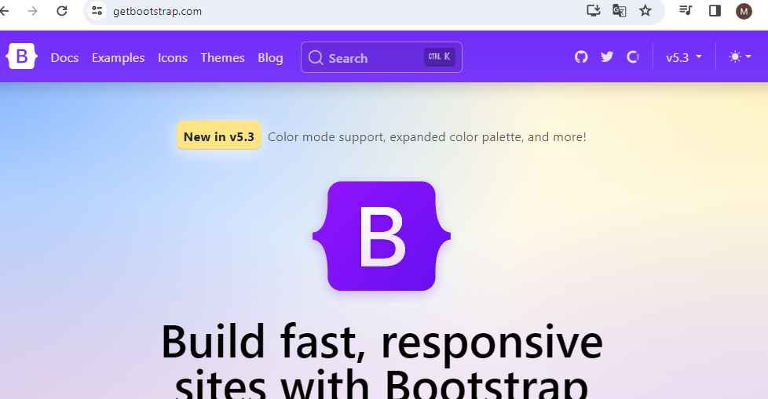
  - Copier le lien CDN dans le fichier : index.php

Les liens CDN de Bootstrap 5 sont les suivants :

- Pour la feuille de style CSS :

<link href="https://cdn.jsdelivr.net/npm/bootstrap@5.0.2/dist/css/bootstrap.min.css" rel="stylesheet" integrity="sha384-EVSTQN3/azprG1Anm3QDgpJLIm9Nao0Yz1ztcQTwFspd3yD65VohhpuuCOmLASjC" crossorigin="anonymous">

- Pour le fichier JavaScript :

<script src="https://cdn.jsdelivr.net/npm/bootstrap@5.0.2/dist/js/bootstrap.bundle.min.js" integrity="sha384-MrcW6ZMFYlzcLA8Nl+NtUVF0sA7MsXsP1UyJoMp4YLEuNSfAP+JcXn/tWtIaxVXM" crossorigin="anonymous"></script>

- Copier le lien ci-dessous dans le fichier : index.php partie : <head>
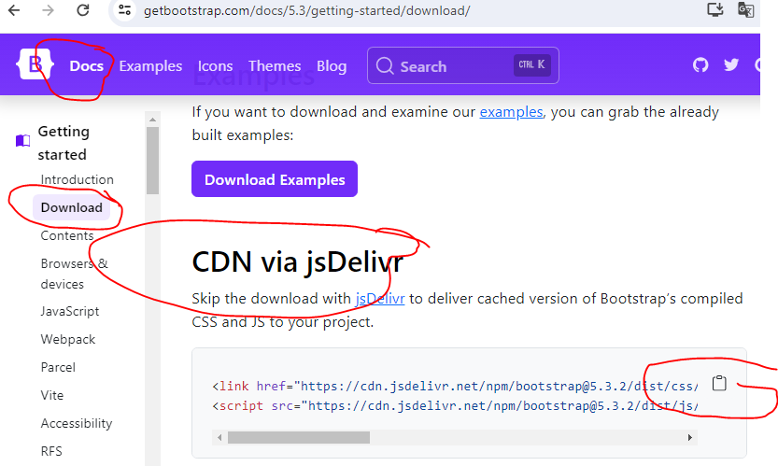
Puis rajouter ce message : bonjour
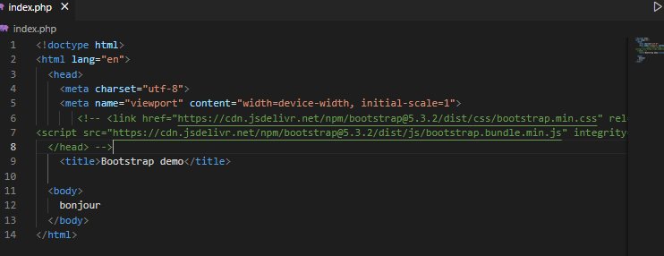

Sur le navigateur : ce font est réaliser par boostrap
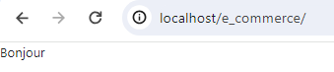

Sans le lien :

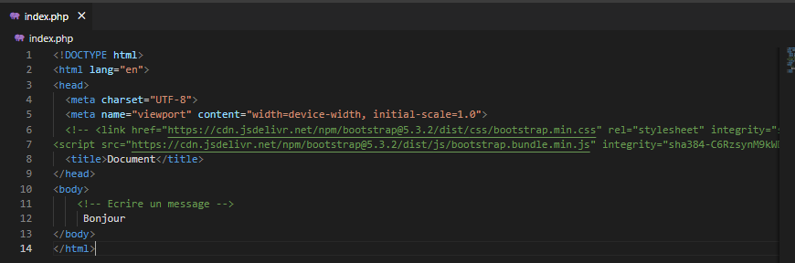

Sur le navigateur :
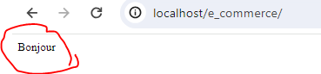

Deuxième solution : lien

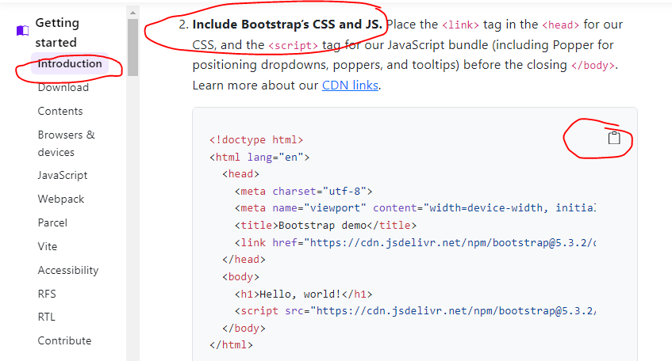

Fichier : index.php

<!doctype html>
<html lang="en">
<head>
<meta charset="utf-8">
<meta name="viewport" content="width=device-width, initial-scale=1">
<title>Bootstrap demo</title>
<link href="https://cdn.jsdelivr.net/npm/bootstrap@5.3.2/dist/css/bootstrap.min.css" rel="stylesheet" integrity="sha384-T3c6CoIi6uLrA9TneNEoa7RxnatzjcDSCmG1MXxSR1GAsXEV/Dwwykc2MPK8M2HN" crossorigin="anonymous">
</head>
<body>
Bonjour
<script src="https://cdn.jsdelivr.net/npm/bootstrap@5.3.2/dist/js/bootstrap.bundle.min.js" integrity="sha384-C6RzsynM9kWDrMNeT87bh95OGNyZPhcTNXj1NW7RuBCsyN/o0jlpcV8Qyq46cDfL" crossorigin="anonymous"></script>
</body>
</html>

Sur le navigateur :
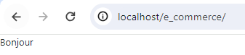

- On va créer un menu de navigation
- Aller dans boostrap, dans documentation, vous tapez : nav
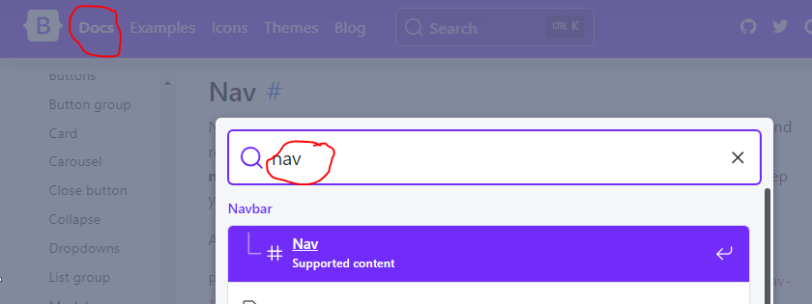

On va copier le premier exemple
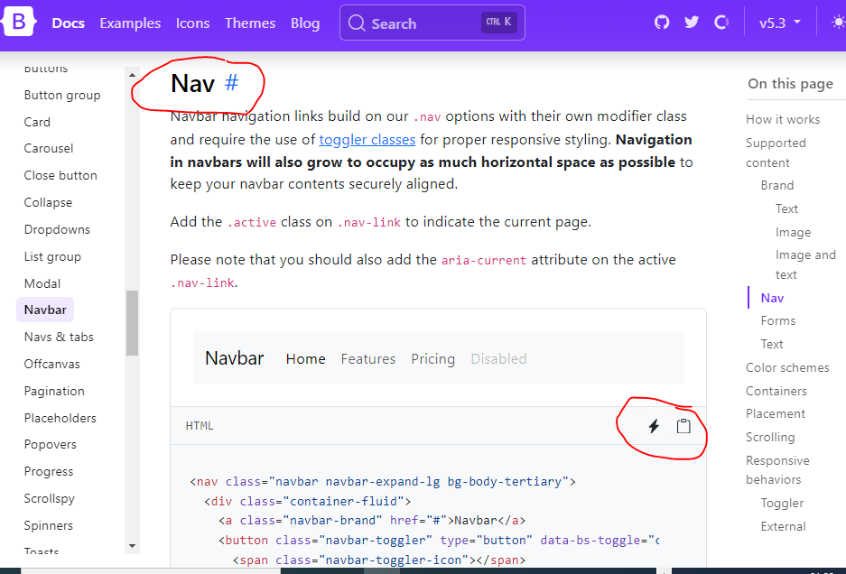

Placer ce code dans le fichier : index.php <body> le code nav à inserer </body>

Fichier : index.php

<!doctype html>
<html lang="en">
<head>
<meta charset="utf-8">
<meta name="viewport" content="width=device-width, initial-scale=1">
<title>Bootstrap demo</title>
<link href="https://cdn.jsdelivr.net/npm/bootstrap@5.3.2/dist/css/bootstrap.min.css" rel="stylesheet" integrity="sha384-T3c6CoIi6uLrA9TneNEoa7RxnatzjcDSCmG1MXxSR1GAsXEV/Dwwykc2MPK8M2HN" crossorigin="anonymous">
</head>
<body>
<nav class="navbar navbar-expand-lg bg-body-tertiary">
<div class="container-fluid">
<a class="navbar-brand" href="#">Navbar</a>
<button class="navbar-toggler" type="button" data-bs-toggle="collapse" data-bs-target="#navbarNav" aria-controls="navbarNav" aria-expanded="false" aria-label="Toggle navigation">
<span class="navbar-toggler-icon"></span>
</button>
<div class="collapse navbar-collapse" id="navbarNav">
<ul class="navbar-nav">
<li class="nav-item">
<a class="nav-link active" aria-current="page" href="#">Home</a>
</li>
<li class="nav-item">
<a class="nav-link" href="#">Features</a>
</li>
<li class="nav-item">
<a class="nav-link" href="#">Pricing</a>
</li>
<li class="nav-item">
<a class="nav-link disabled" aria-disabled="true">Disabled</a>
</li>
</ul>
</div>
</div>
</nav>
<script src="https://cdn.jsdelivr.net/npm/bootstrap@5.3.2/dist/js/bootstrap.bundle.min.js" integrity="sha384-C6RzsynM9kWDrMNeT87bh95OGNyZPhcTNXj1NW7RuBCsyN/o0jlpcV8Qyq46cDfL" crossorigin="anonymous"></script>
</body>
</html>

Sur le navigateur : actualiser la page

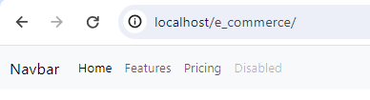

- Maintenant on va créer un dossier nommé : include, on va mettre nos fichiers à l’intérieur
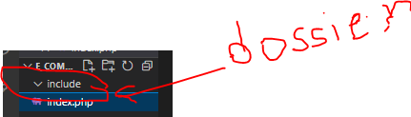

Exemple :
Nous allons créer un fichier appelé "nav.php" dans le nouveau dossier "include" et déplacer le code de la partie "nav" du site qui se trouve dans le fichier "index.php" vers ce fichier. Ensuite, nous allons l'appeler dans toutes les pages du site.
Du fichier : index.php
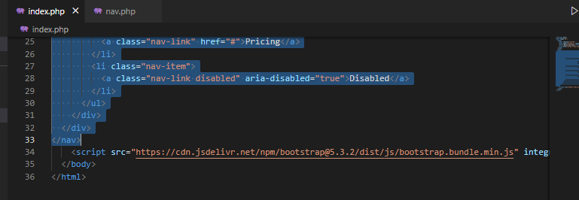

Vers le fichier : nav.php
<!DOCTYPE html>
<html lang="en">
<head>
<meta charset="UTF-8">
<meta name="viewport" content="width=device-width, initial-scale=1.0">
<title>Document</title>
</head>
<body>
<nav class="navbar navbar-expand-lg bg-body-tertiary">
<div class="container-fluid">
<a class="navbar-brand" href="#">Navbar</a>
<button class="navbar-toggler" type="button" data-bs-toggle="collapse" data-bs-target="#navbarNav" aria-controls="navbarNav" aria-expanded="false" aria-label="Toggle navigation">
<span class="navbar-toggler-icon"></span>
</button>
<div class="collapse navbar-collapse" id="navbarNav">
<ul class="navbar-nav">
<li class="nav-item">
<a class="nav-link active" aria-current="page" href="#">Home</a>
</li>
<li class="nav-item">
<a class="nav-link" href="#">Features</a>
</li>
<li class="nav-item">
<a class="nav-link" href="#">Pricing</a>
</li>
<li class="nav-item">
<a class="nav-link disabled" aria-disabled="true">Disabled</a>
</li>
</ul>
</div>
</div>
</nav>
</body>
</html>

Remarque :
Si une modification est effectuée dans le fichier nav.php, cette modification sera visible sur l'ensemble des pages du site.

Donc si vous exécuter le fichier : index.php il n’afficher rien
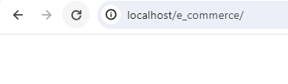
- On va créer dans le fichier : index.php le lien vers nav.php
Fichier : index.php
<!doctype html>
<html lang="en">
<head>
<meta charset="utf-8">
<meta name="viewport" content="width=device-width, initial-scale=1">
<title>Bootstrap demo</title>
<link href="https://cdn.jsdelivr.net/npm/bootstrap@5.3.2/dist/css/bootstrap.min.css" rel="stylesheet" integrity="sha384-T3c6CoIi6uLrA9TneNEoa7RxnatzjcDSCmG1MXxSR1GAsXEV/Dwwykc2MPK8M2HN" crossorigin="anonymous">
</head>
<body>
<!-- créer le lien vers le fichier : nav.php-> appeler le fichier nav qui se trouve dans le dossier : include -->
<?php include 'include/nav.php'?>
<script src="https://cdn.jsdelivr.net/npm/bootstrap@5.3.2/dist/js/bootstrap.bundle.min.js" integrity="sha384-C6RzsynM9kWDrMNeT87bh95OGNyZPhcTNXj1NW7RuBCsyN/o0jlpcV8Qyq46cDfL" crossorigin="anonymous"></script>
</body>
</html>

Sur le navigateur : on obtient le même résultat

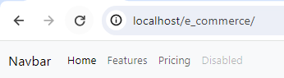

- Maintenant on va modifier le menu : navigation
Fichier : nav.php
<!DOCTYPE html>
<html lang="en">
<head>
<meta charset="UTF-8">
<meta name="viewport" content="width=device-width, initial-scale=1.0">
<title>Document</title>
</head>
<body>
<nav class="navbar navbar-expand-lg bg-body-tertiary">
<div class="container-fluid">
<!-- remplacer Navbar par E-commerce -->
<a class="navbar-brand" href="#">Navbar</a>
<button class="navbar-toggler" type="button" data-bs-toggle="collapse" data-bs-target="#navbarNav" aria-controls="navbarNav" aria-expanded="false" aria-label="Toggle navigation">
<span class="navbar-toggler-icon"></span>
</button>
<div class="collapse navbar-collapse" id="navbarNav">
<ul class="navbar-nav">
<li class="nav-item">
<!-- remplacer Home par Accueil -->
<a class="nav-link active" aria-current="page" href="#">Home</a>
</li>
<li class="nav-item">
<!-- Remplacer Features par Produits -->
<a class="nav-link" href="#">Features</a>
</li>
<!-- supprimer le reste des Li : Pricing et Disabled -->
<li class="nav-item">
<a class="nav-link" href="#">Pricing</a>
</li>
<li class="nav-item">
<a class="nav-link disabled" aria-disabled="true">Disabled</a>
</li>
</ul>
</div>
</div>
</nav>
</body>
</html>

Devient :
<!DOCTYPE html>
<html lang="en">
<head>
<meta charset="UTF-8">
<meta name="viewport" content="width=device-width, initial-scale=1.0">
<title>Document</title>
</head>
<body>
<nav class="navbar navbar-expand-lg bg-body-tertiary">
<div class="container-fluid">
<!-- remplacer Navbar par E-commerce -->
<a class="navbar-brand" href="#">E-commerce</a>
<button class="navbar-toggler" type="button" data-bs-toggle="collapse" data-bs-target="#navbarNav" aria-controls="navbarNav" aria-expanded="false" aria-label="Toggle navigation">
<span class="navbar-toggler-icon"></span>
</button>
<div class="collapse navbar-collapse" id="navbarNav">
<ul class="navbar-nav">
<li class="nav-item">
<!-- remplacer Home par Ajouter utilisateur -->
<a class="nav-link active" aria-current="page" href="#">Ajouter utilisateur</a>
</li>
<li class="nav-item">
<!-- Remplacer Features par Produits -->
<a class="nav-link" href="#">Produits</a>
</li>
<!-- supprimer le reste des Li : Pricing et Disabled -->

</ul>
</div>
</div>
</nav>
</body>
</html>

Sur le navigateur :

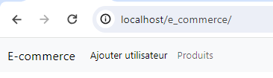
Ajout/ inscription
- Ajouter un nouveau utilisateur : la première action à réaliser
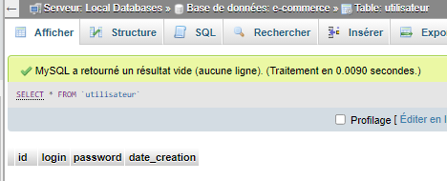

  - Aller dans le fichier : index.php
- On va créer un formulaire de connexion : avec html et CSS de boostrap
- Aller dans boostrap :
- Recherche : form

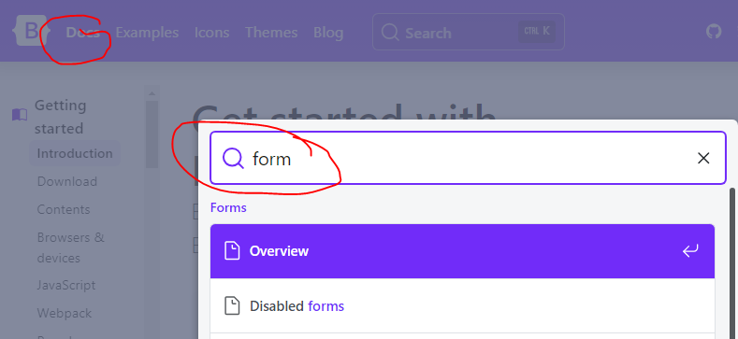

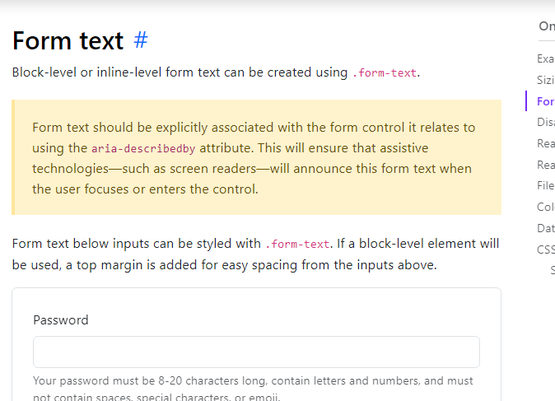

Fichier : index.php

<!doctype html>
<html lang="en">
<head>
<meta charset="utf-8">
<meta name="viewport" content="width=device-width, initial-scale=1">
<title>Bootstrap demo</title>
<link href="https://cdn.jsdelivr.net/npm/bootstrap@5.3.2/dist/css/bootstrap.min.css" rel="stylesheet" integrity="sha384-T3c6CoIi6uLrA9TneNEoa7RxnatzjcDSCmG1MXxSR1GAsXEV/Dwwykc2MPK8M2HN" crossorigin="anonymous">
</head>
<body>
<!-- créer le lien vers le fichier : nav.php-> appeler le fichier nav qui se trouve dans le dossier : include -->
<?php include 'include/nav.php'?>

<form method="post">

<label for="inputPassword5" class="form-label">Password</label>
<input type="password" id="inputPassword5" class="form-control" aria-describedby="passwordHelpBlock">
<div id="passwordHelpBlock" class="form-text">
Your password must be 8-20 characters long, contain letters and numbers, and must not contain spaces, special characters, or emoji.
</div>
</form>
<script src="https://cdn.jsdelivr.net/npm/bootstrap@5.3.2/dist/js/bootstrap.bundle.min.js" integrity="sha384-C6RzsynM9kWDrMNeT87bh95OGNyZPhcTNXj1NW7RuBCsyN/o0jlpcV8Qyq46cDfL" crossorigin="anonymous"></script>
</body>
</html>

Le contenu du fichier : index.php après modification

<!doctype html>
<html lang="en">
<head>
<meta charset="utf-8">
<meta name="viewport" content="width=device-width, initial-scale=1">
<title>Bootstrap demo</title>
<link href="https://cdn.jsdelivr.net/npm/bootstrap@5.3.2/dist/css/bootstrap.min.css" rel="stylesheet" integrity="sha384-T3c6CoIi6uLrA9TneNEoa7RxnatzjcDSCmG1MXxSR1GAsXEV/Dwwykc2MPK8M2HN" crossorigin="anonymous">
</head>
<body>
<!-- créer le lien vers le fichier : nav.php-> appeler le fichier nav qui se trouve dans le dossier : include -->
<?php include 'include/nav.php'?>

<form method="post">

<label class="form-label">Password</label>
<input type="password" class="form-control" >
<div id="passwordHelpBlock" class="form-text">
Your password must be 8-20 characters long, contain letters and numbers, and must not contain spaces, special characters, or emoji.
</div>
</form>
<script src="https://cdn.jsdelivr.net/npm/bootstrap@5.3.2/dist/js/bootstrap.bundle.min.js" integrity="sha384-C6RzsynM9kWDrMNeT87bh95OGNyZPhcTNXj1NW7RuBCsyN/o0jlpcV8Qyq46cDfL" crossorigin="anonymous"></script>
</body>
</html>

Sur le navigateur :

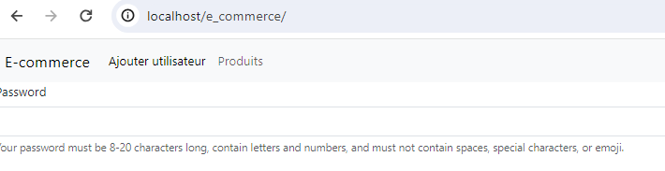

  - Enlever les deux lignes ci-dessous :
- <!doctype html>
- <html lang="en">
- <head>
- <meta charset="utf-8">
- <meta name="viewport" content="width=device-width, initial-scale=1">
- <title>Bootstrap demo</title>
- <link href="https://cdn.jsdelivr.net/npm/bootstrap@5.3.2/dist/css/bootstrap.min.css" rel="stylesheet" integrity="sha384-T3c6CoIi6uLrA9TneNEoa7RxnatzjcDSCmG1MXxSR1GAsXEV/Dwwykc2MPK8M2HN" crossorigin="anonymous">
- </head>
- <body>
- <!-- créer le lien vers le fichier : nav.php-> appeler le fichier nav qui se trouve dans le dossier : include -->
- <?php include 'include/nav.php'?>

- <form method="post">

- <label class="form-label">Password</label>
- <input type="password" class="form-control" >
- <!-- <div id="passwordHelpBlock" class="form-text"> -->
- <!-- Your password must be 8-20 characters long, contain letters and numbers, and must not contain spaces, special characters, or emoji. -->
- </form>

- </body>
- <script src="https://cdn.jsdelivr.net/npm/bootstrap@5.3.2/dist/js/bootstrap.bundle.min.js" integrity="sha384-C6RzsynM9kWDrMNeT87bh95OGNyZPhcTNXj1NW7RuBCsyN/o0jlpcV8Qyq46cDfL" crossorigin="anonymous"></script>
- </html>

Le code devient : index.php

<!doctype html>
<html lang="en">
<head>
<meta charset="utf-8">
<meta name="viewport" content="width=device-width, initial-scale=1">
<title>Bootstrap demo</title>
<link href="https://cdn.jsdelivr.net/npm/bootstrap@5.3.2/dist/css/bootstrap.min.css" rel="stylesheet" integrity="sha384-T3c6CoIi6uLrA9TneNEoa7RxnatzjcDSCmG1MXxSR1GAsXEV/Dwwykc2MPK8M2HN" crossorigin="anonymous">
</head>
<body>
<!-- créer le lien vers le fichier : nav.php-> appeler le fichier nav qui se trouve dans le dossier : include -->
<?php include 'include/nav.php'?>

<form method="post">

<label class="form-label">Password</label>
<input type="password" class="form-control" >

</form>

</body>
<script src="https://cdn.jsdelivr.net/npm/bootstrap@5.3.2/dist/js/bootstrap.bundle.min.js" integrity="sha384-C6RzsynM9kWDrMNeT87bh95OGNyZPhcTNXj1NW7RuBCsyN/o0jlpcV8Qyq46cDfL" crossorigin="anonymous"></script>
</html>

Remarque :
L'attribut name dans une balise input est très important en PHP, car c'est cet attribut qui va récupérer la valeur.

- Donc on va rajouter l’attribut : name
<form method="post">

<label class="form-label">Password</label>
<input type="password" class="form-control" name="password">

</div>
</form>

Script : index.php

<!doctype html>
<html lang="en">
<head>
<meta charset="utf-8">
<meta name="viewport" content="width=device-width, initial-scale=1">
<title>Bootstrap demo</title>
<link href="https://cdn.jsdelivr.net/npm/bootstrap@5.3.2/dist/css/bootstrap.min.css" rel="stylesheet" integrity="sha384-T3c6CoIi6uLrA9TneNEoa7RxnatzjcDSCmG1MXxSR1GAsXEV/Dwwykc2MPK8M2HN" crossorigin="anonymous">
</head>
<body>
<!-- créer le lien vers le fichier : nav.php-> appeler le fichier nav qui se trouve dans le dossier : include -->
<?php include 'include/nav.php'?>

<form method="post">

<label class="form-label">Login</label>
<input type="password" class="form-control" name="login">
<label class="form-label">Password</label>
<input type="password" class="form-control" name="password">

</form>

</body>
<script src="https://cdn.jsdelivr.net/npm/bootstrap@5.3.2/dist/js/bootstrap.bundle.min.js" integrity="sha384-C6RzsynM9kWDrMNeT87bh95OGNyZPhcTNXj1NW7RuBCsyN/o0jlpcV8Qyq46cDfL" crossorigin="anonymous"></script>
</html>

  - Revenir vers la BDD pour vérifier les champs :

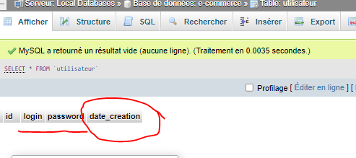
Remarque :
Nous n'avons besoin que du login et du mot de passe. Pour la date de création de l'utilisateur, il n'est pas nécessaire d'ajouter un champ de saisie, car il sera récupéré automatiquement avec PHP en utilisant la date système.

Sur le navigateur :

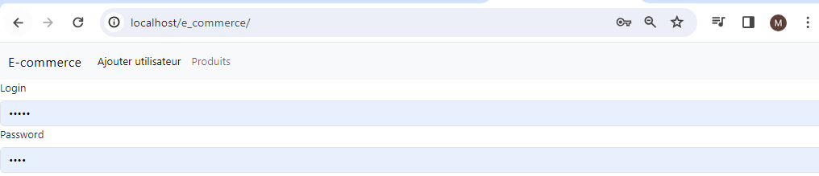
- Pour centrer ce formulaire on va rajouter un container
<div class =" container">
Placer ici le formulaire
</div>

On obtient :

Script : index.php

<!doctype html>
<html lang="en">
<head>
<meta charset="utf-8">
<meta name="viewport" content="width=device-width, initial-scale=1">
<title>Bootstrap demo</title>
<link href="https://cdn.jsdelivr.net/npm/bootstrap@5.3.2/dist/css/bootstrap.min.css" rel="stylesheet" integrity="sha384-T3c6CoIi6uLrA9TneNEoa7RxnatzjcDSCmG1MXxSR1GAsXEV/Dwwykc2MPK8M2HN" crossorigin="anonymous">
</head>
<body>
<!-- créer le lien vers le fichier : nav.php-> appeler le fichier nav qui se trouve dans le dossier : include -->
<?php include 'include/nav.php'?>
<div class="container">

<form method="post">

<label class="form-label">Login</label>
<input type="password" class="form-control" name="login">
<label class="form-label">Password</label>
<input type="password" class="form-control" name="password">

</form>
</div>
</body>
<script src="https://cdn.jsdelivr.net/npm/bootstrap@5.3.2/dist/js/bootstrap.bundle.min.js" integrity="sha384-C6RzsynM9kWDrMNeT87bh95OGNyZPhcTNXj1NW7RuBCsyN/o0jlpcV8Qyq46cDfL" crossorigin="anonymous"></script>
</html>

Sur le navigateur :

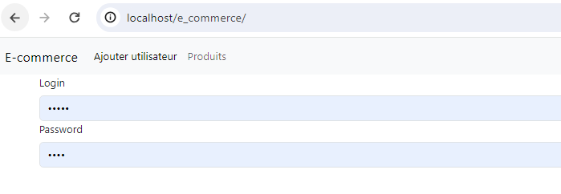

Interprétation du code :

- `<div class="container">` : C'est un élément de bloc qui crée une boîte ou un conteneur pour le formulaire.

- `<form method="post">` : C'est la balise de début du formulaire. L'attribut `method` est défini comme "post", ce qui signifie que les données du formulaire seront envoyées au serveur via une requête HTTP POST.

- `<label class="form-label">Login</label>` : C'est une balise d'étiquette qui crée un libellé pour le champ de saisie du nom d'utilisateur (Login).

- `<input type="password" class="form-control" name="login">` : C'est un champ de saisie où l'utilisateur doit entrer son nom d'utilisateur. L'attribut `type` est défini sur "password", ce qui signifie que les caractères saisis seront masqués pour des raisons de sécurité.

- `<label class="form-label">Password</label>` : C'est une autre balise d'étiquette qui crée un libellé pour le champ de saisie du mot de passe (Password).

- `<input type="password" class="form-control" name="password">` : C'est un champ de saisie où l'utilisateur doit entrer son mot de passe. Comme pour le champ de saisie de l'utilisateur, les caractères saisis seront masqués.

- `</form>` : C'est la balise de fin du formulaire.

- `</div>` : C'est la balise de fin du conteneur.

- On va rajouter le bouton : submit
- <input type="submit" value="Ajouter utilisateur" class="btn btn-primary my-2" name="ajouter">

Sur le navigateur :

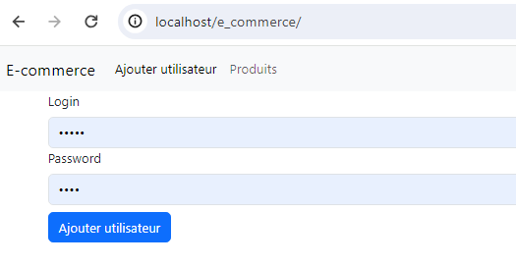
NB :
Le code ci-dessus crée un bouton de soumission avec le texte "Ajouter utilisateur" et un style défini par les classes CSS spécifiées.

- `class="btn btn-primary my-2"` : Ce sont des classes CSS qui définissent le style du bouton.
- "btn" et "btn-primary" : sont des classes couramment utilisées pour les boutons,
- tandis que "my-2" ajoute un espace vertical de 2 unités (par exemple des marges) autour du bouton.

- On passe à l’étape suivante qui est la récupération des valeurs de l’utilisateur :
Etape 1 : l’utilisateur doit cliquer sur le bouton : Ajouter
Dans ce cas vous rajoutez ce code :

<h4>Ajouter utilisateur</h4>
<?php
if (isset($_POST['ajouter'])) {
echo "bienvenue";

}
?>
<form method="post">

Sur le navigateur :
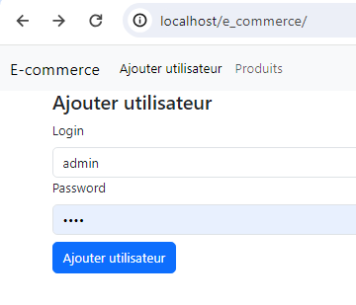
Si on clique sur le bouton : ajouter utilisateur il affiche le message : bienvenue
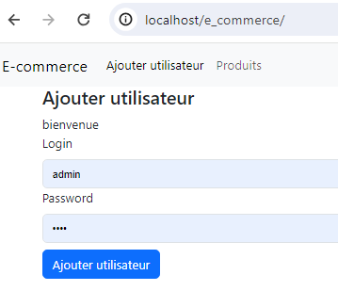
- On souhaite que lorsque l'utilisateur clique sur "ajouter un utilisateur", les données soient stockées dans la base de données.
Etape 2 : récupérer les valeurs
<input type="text" class="form-control" name="login">

<input type="password" class="form-control" name="password">

Exemple : on veut récupérer les valeurs saisie par l’utilisateur avec l’instruction : echo
<?php
if (isset($_POST['ajouter'])) {
$login = $_POST['login'];
$pass = $_POST['password'];

echo "bonjour $login votre mot de passe est $pass";
}
?>

Sur le navigateur :
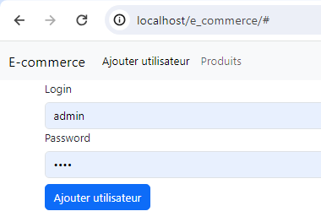

Cliquez sur Ajouter utilisateur :

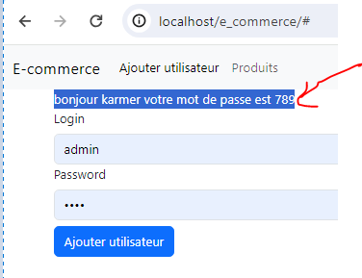
On a récupérer les deux valeurs

Etape 3 : validation du formulaire
Il existe deux types de validation :
- Validation frentend :
Exemple :
<input type="text" class="form-control" name="login" required>

- Validation backend :
Exemple :
If ( !empty($login) vérifier si le champ « login » est vide ou rempli
Remarque : On va utiliser la validation backend
Les deux champs doivent être remplis
<div class="container">
<!-- récupération des valeur avec PHP -->

<?php
if (isset($_POST['ajouter'])) {
$login = $_POST['login'];
$pass = $_POST['password'];
if(!empty($login) && !empty($pass)){
echo "bonjour";
}

}
?>
<form method="post">

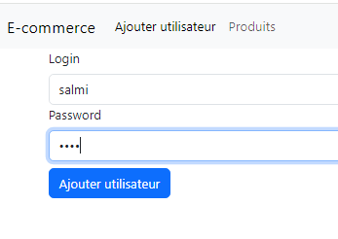
Si on remplit les deux champs il affiche : bonjour sinon il n’affiche rien
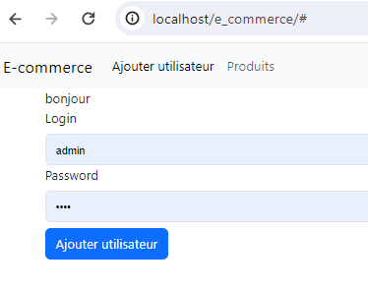
Si on remplit un des champs il n’affiche pas : bonjour donc rien
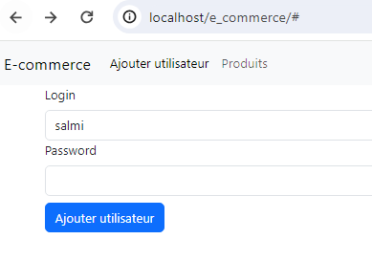
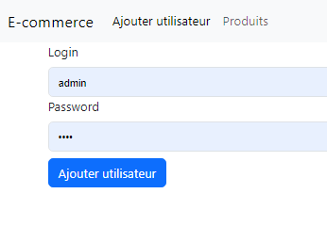
Rajouter ce code :
<div class="container">
<!-- récupération des valeur avec PHP -->

<?php
// cliquez sur le bouton
if (isset($_POST['ajouter'])) {
// récupérer les valeurs
$login = $_POST['login'];
$pass = $_POST['password'];
// vérifier si les valeurs sont remplies
if(!empty($login) && !empty($pass)){
// si les champs sont remplis il affiche le login et le mot de passe
echo "bonjour $login votre mot de passe est $pass";
} else
// si les champs ou des champs n'est pas rempli il affiche ce message
{echo "login et le mot de passe sont obligatoire";
}

}
?>
<form method="post">

Sur le navigateur :
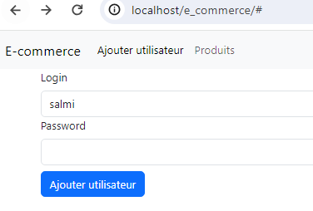
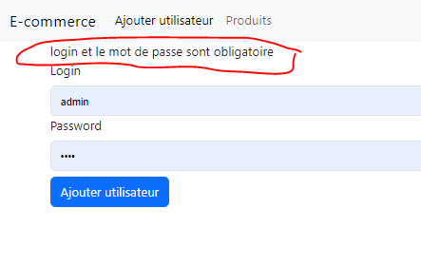
Si on remplit les deux champs, il affiche :
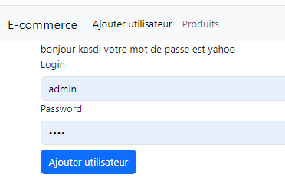
  - On veut rajouter une alerte (js ) pour améliorer le style, aller dans boostrap : recherche : alert
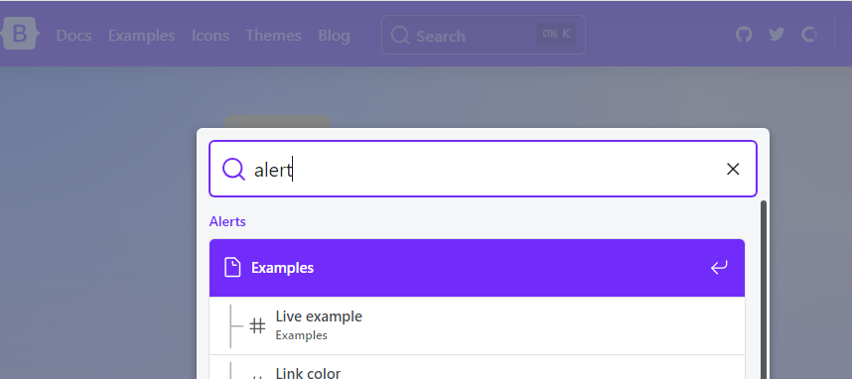

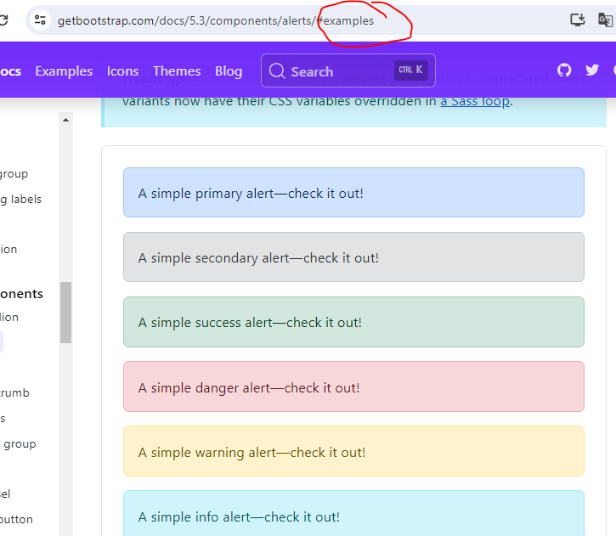

On va copier un des codes :
<div class="alert alert-primary" role="alert">
A simple primary alert—check it out!
</div>

<body>
<!-- créer le lien vers le fichier : nav.php-> appeler le fichier nav qui se trouve dans le dossier : include -->
<?php include 'include/nav.php'?>

<!-- `<div class="container">` : C'est un élément de bloc qui crée une boîte ou un conteneur pour le formulaire. -->
<div class="container">
<!-- récupération des valeur avec PHP -->

<?php
// cliquez sur le bouton
if (isset($_POST['ajouter'])) {
// récupéer les valeurs
$login = $_POST['login'];
$pass = $_POST['password'];
// vérifier si les valeurs sont remplies
if(!empty($login) && !empty($pass)){
// si les champs sont remplis il affiche le login et le mot de passe
echo "bonjour $login votre mot de passe est $pass";
} else {
// fermeture du code php
?>
<!-- // ajouter du code HTML -->
<div class="alert alert-primary" role="alert">
login et le mot de passe sont obligatoire
</div>
<!-- // ouverture du code php -->
<?php

}
}
?>
<form method="post">

Sur le navigateur :
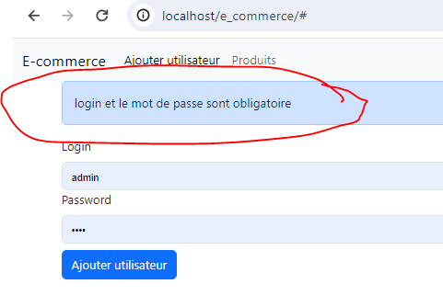

On peut choisir :
<?php include 'include/nav.php'?>

<!-- `<div class="container">` : C'est un élément de bloc qui crée une boîte ou un conteneur pour le formulaire. -->
<div class="container">
<!-- récupération des valeur avec PHP -->

<?php
// cliquez sur le bouton
if (isset($_POST['ajouter'])) {
// récupéer les valeurs
$login = $_POST['login'];
$pass = $_POST['password'];
// vérifier si les valeurs sont remplies
if(!empty($login) && !empty($pass)){
// si les champs sont remplis il affiche le login et le mot de passe
echo "bonjour $login votre mot de passe est $pass";
} else {
// fermeture du code php
?>
<!-- // ajouter du code HTML -->
<div class="alert alert-danger" role="alert">
login et le mot de passe sont obligatoire
</div>

<!-- // ouverture du code php -->
<?php

}
}
?>
<form method="post">

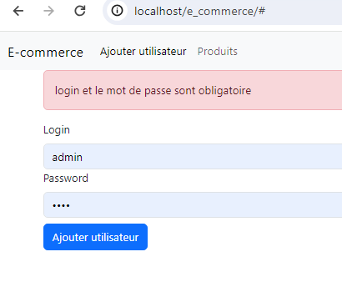
On peut dans le code :
<div class="container">
<!-- récupération des valeur avec PHP -->

<?php

Rajouter :
<div class="container py-2">
<!-- récupération des valeur avec PHP -->

Interprétation du code :
- Le code "<div class="container py-2">" est utilisé en HTML pour créer une balise (élément) de division. Dans ce cas, il ajoute une classe "container py-2" à la balise <div>.
- La classe "container" est généralement utilisée pour créer une mise en page réactive et structurée. Elle définit une largeur maximale pour le contenu et centre le contenu horizontalement.
- La classe "py-2" ajoute un espacement (padding) de 2 unités verticalement (en général, en pixels). Cela permet de créer un espace supplémentaire au-dessus et en dessous du contenu.
Nous obtenons ce résultat :
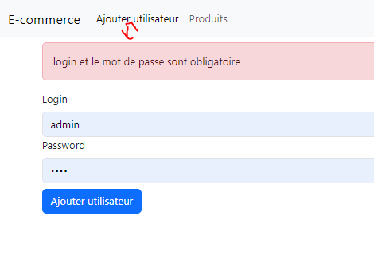
Voici la validation de notre formulaire
Etape 4 : injecter les données dans la base de données

  - Connexion à la base de données :
- Aller dans le dossier : include
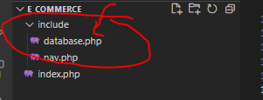

Le contenu du fichier : database.php
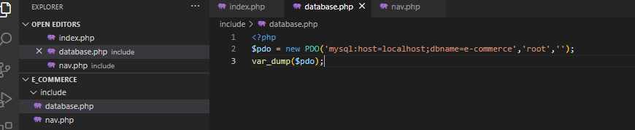
Index.php :
<!doctype html>
<html lang="en">
<head>
<meta charset="utf-8">
<meta name="viewport" content="width=device-width, initial-scale=1">
<title>Bootstrap demo</title>
<link href="https://cdn.jsdelivr.net/npm/bootstrap@5.3.2/dist/css/bootstrap.min.css" rel="stylesheet" integrity="sha384-T3c6CoIi6uLrA9TneNEoa7RxnatzjcDSCmG1MXxSR1GAsXEV/Dwwykc2MPK8M2HN" crossorigin="anonymous">
</head>
<body>
<!-- créer le lien vers le fichier : nav.php-> appeler le fichier nav qui se trouve dans le dossier : include -->
<?php include 'include/nav.php'?>

<!-- `<div class="container">` : C'est un élément de bloc qui crée une boîte ou un conteneur pour le formulaire. -->
<div class="container py-2">
<!-- récupération des valeur avec PHP -->

<?php
// cliquez sur le bouton
if (isset($_POST['ajouter'])) {
// récupérer les valeurs
$login = $_POST['login'];
$pass = $_POST['password'];
// vérifier si les valeurs sont remplies
if(!empty($login) && !empty($pass)){

// connexion à la base de données, appeller ce fichier une seule fois donc utiliser : require_once
require_once 'include/database.php';

} else {
// fermeture du code php
?>
<!-- // ajouter du code HTML -->
<div class="alert alert-danger" role="alert">
login et le mot de passe sont obligatoire
</div>

<!-- // ouverture du code php -->
<?php

}
}
?>
<form method="post">

<label class="form-label">Login</label>
<input type="text" class="form-control" name="login">
<label class="form-label">Password</label>
<input type="password" class="form-control" name="password">
<input type="submit" value="Ajouter utilisateur" class="btn btn-primary my-2" name="ajouter">

</form>
<!-- `</div>` : C'est la balise de fin du conteneur. -->
</div>
</body>
<script src="https://cdn.jsdelivr.net/npm/bootstrap@5.3.2/dist/js/bootstrap.bundle.min.js" integrity="sha384-C6RzsynM9kWDrMNeT87bh95OGNyZPhcTNXj1NW7RuBCsyN/o0jlpcV8Qyq46cDfL" crossorigin="anonymous"></script>
</html>

Sur le navigateur :
Connexion réussie
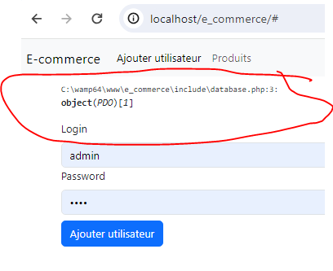
Remarque : lorsqu’on utilise : require_once
Supposons qu'on s'est trompé dans le nom de la base de données

require_once 'include/database1.php';
Sur le navigateur :
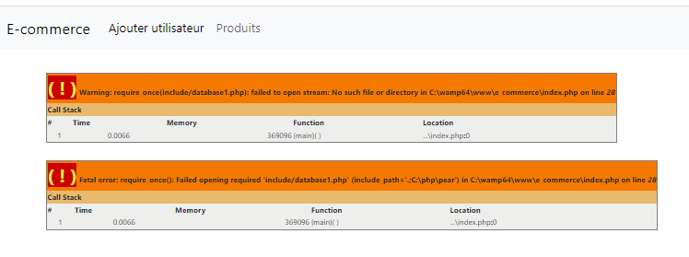
Il n’affiche pas le formulaire

Cas N°2 : utiliser include

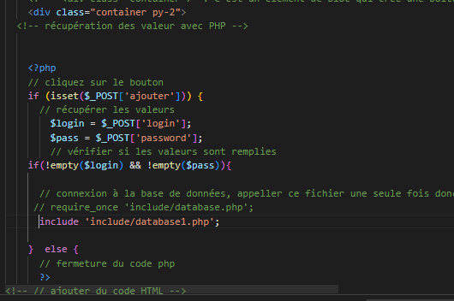
Sur le navigateur : malgré l’erreur (les warnings) il affiche le formulaire
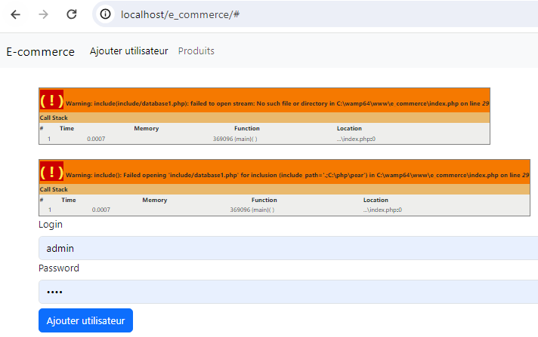

    - On doit remplir ces champs: on a besoin du login, du password et de la date de création pour pouvoir insérer un utilisateur dans la table.
    - 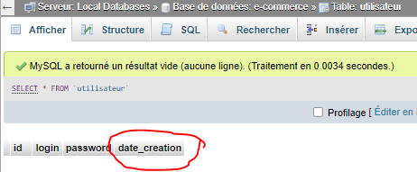
Remarque : date_creation : on peut récupèrer la date_création à partir du serveur Mysql
ou à partir du serveur php en utilisant la date système.

// connexion à la base de données, appeller ce fichier une seule fois donc utiliser : require_once
require_once 'include/database.php';
$date= date('y-m-d');
var_dump($date);

Sur le navigateur :

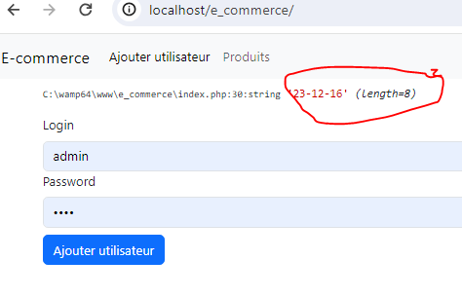
Donc la date de création de l’utilisateur dépend de la date système.
    - Ecrire la requête : avec prepare ()

<!-- créer le lien vers le fichier : nav.php-> appeler le fichier nav qui se trouve dans le dossier : include -->
<?php include 'include/nav.php'?>

<!-- `<div class="container">` : C'est un élément de bloc qui crée une boîte ou un conteneur pour le formulaire. -->
<div class="container py-2">
<!-- récupération des valeur avec PHP -->

<?php
// cliquez sur le bouton
if (isset($_POST['ajouter'])) {
// récupérer les valeurs
$login = $_POST['login'];
$pass = $_POST['password'];
// vérifier si les valeurs sont remplies
if(!empty($login) && !empty($pass)){

// connexion à la base de données, appeller ce fichier une seule fois donc utiliser : require_once
require_once 'include/database.php';
$date= date('y-m-d');
// préparer la requete
// pour le id : on met : null car c'est auto_incrémente on n'a pas besoin de saisir la valeur c'est la bdd qui va s'occuper
$sql=$pdo->prepare("insert into utilisateur values ( Null, ?,?,?)");
// exécuter la requete
$sql->execute ([$login, $pass, $date]);
} else {
// fermeture du code php
?>
<!-- // ajouter du code HTML -->
<div class="alert alert-danger" role="alert">
login et le mot de passe sont obligatoire
</div>

<!-- // ouverture du code php -->
<?php

}
}
?>

Sur le navigateur :

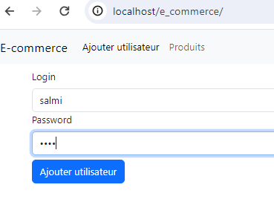
Je clique sur : ajouter utilisateur

Avec Phpmyadmin : nous obtenons

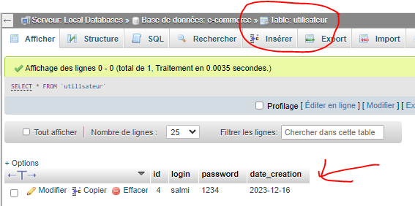
Création de la ligne

Authentification /connexion

Etape 5 : Authentification /connexion

Redirection vers une autre page : on va utiliser : Hearder
Hearder (‘location : nom du fichier.php ’)
Dans notre cas on va rediriger l’utilisateur créé vers la page authentification ( ou la connexion )
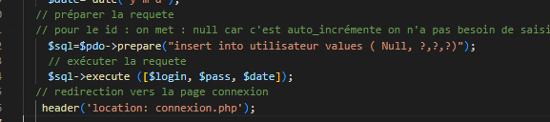

- On va rajouter un autre utilisateur :
Admin
123456

Sur le navigateur :

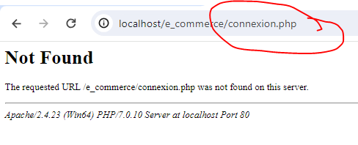

Car on a ecrit :

header('location: connexion.php');

Donc on va créer le fichier : connexion.php

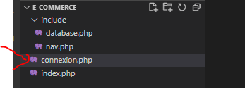

Sur le navigateur :

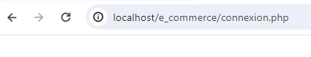

    - Copier le contenu du fichier : index.php dans le fichier : connexion.php
Supprimer cette partie du code :
// cliquez sur le bouton
if (isset($_POST['ajouter'])) {
// récupérer les valeurs
$login = $_POST['login'];
$pass = $_POST['password'];
// vérifier si les valeurs sont remplies
if(!empty($login) && !empty($pass)){

// connexion à la base de données, appeller ce fichier une seule fois donc utiliser : require_once
require_once 'include/database.php';
$date= date('y-m-d');
// préparer la requete
// pour le id : on met : null car c'est auto_incrémente on n'a pas besoin de saisir la valeur c'est la bdd qui va s'occuper
$sql=$pdo->prepare("insert into utilisateur values ( Null, ?,?,?)");
// exécuter la requete
$sql->execute ([$login, $pass, $date]);
// redirection vers la page connexion
header('location: connexion.php');

} else {
// fermeture du code php
?>
<!-- // ajouter du code HTML -->
<div class="alert alert-danger" role="alert">
login et le mot de passe sont obligatoire
</div>

<!-- // ouverture du code php -->
<?php

}
}

Connexion.php :

<!doctype html>
<html lang="en">
<head>
<meta charset="utf-8">
<meta name="viewport" content="width=device-width, initial-scale=1">
<title>Connexion</title>
<link href="https://cdn.jsdelivr.net/npm/bootstrap@5.3.2/dist/css/bootstrap.min.css" rel="stylesheet" integrity="sha384-T3c6CoIi6uLrA9TneNEoa7RxnatzjcDSCmG1MXxSR1GAsXEV/Dwwykc2MPK8M2HN" crossorigin="anonymous">
</head>
<body>
<!-- créer le lien vers le fichier : nav.php-> appeler le fichier nav qui se trouve dans le dossier : include -->
<?php include 'include/nav.php'?>

<!-- `<div class="container">` : C'est un élément de bloc qui crée une boîte ou un conteneur pour le formulaire. -->
<div class="container py-2">

<?php

?>
<h4>Connexion</h4>
<form method="post">

<label class="form-label">Login</label>
<input type="text" class="form-control" name="login">
<label class="form-label">Password</label>
<input type="password" class="form-control" name="password">
<input type="submit" value="Connexion" class="btn btn-primary my-2" name="Connexion">
</form>
<!-- `</div>` : C'est la balise de fin du conteneur. -->
</div>
</body>
<script src="https://cdn.jsdelivr.net/npm/bootstrap@5.3.2/dist/js/bootstrap.bundle.min.js" integrity="sha384-C6RzsynM9kWDrMNeT87bh95OGNyZPhcTNXj1NW7RuBCsyN/o0jlpcV8Qyq46cDfL" crossorigin="anonymous"></script>
</html>

Sur le navigateur :

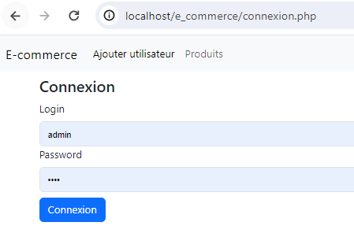

    - Même chose, on va passer à l’étape de récupération des données

Connexion.php :

<!doctype html>
<html lang="en">
<head>
<meta charset="utf-8">
<meta name="viewport" content="width=device-width, initial-scale=1">
<title>Connexion</title>
<link href="https://cdn.jsdelivr.net/npm/bootstrap@5.3.2/dist/css/bootstrap.min.css" rel="stylesheet" integrity="sha384-T3c6CoIi6uLrA9TneNEoa7RxnatzjcDSCmG1MXxSR1GAsXEV/Dwwykc2MPK8M2HN" crossorigin="anonymous">
</head>
<body>
<!-- créer le lien vers le fichier : nav.php-> appeler le fichier nav qui se trouve dans le dossier : include -->
<?php include 'include/nav.php'?>

<!-- `<div class="container">` : C'est un élément de bloc qui crée une boîte ou un conteneur pour le formulaire. -->
<div class="container py-2">

<?php

// cliquez sur le bouton
if (isset($_POST['Connexion'])) {
// récupérer les valeurs
$login = $_POST['login'];
$pass = $_POST['password'];
// vérifier si les valeurs sont remplies
if(!empty($login) && !empty($pass)){
//connexion à la base de données

} else
{

?>

<div class="alert alert-danger" role="alert">
login et le mot de passe sont obligatoire
</div>

<?php

}
}

?>

<h4>Connexion</h4>
<form method="post">

<label class="form-label">Login</label>
<input type="text" class="form-control" name="login">
<label class="form-label">Password</label>
<input type="password" class="form-control" name="password">
<input type="submit" value="Connexion" class="btn btn-primary my-2" name="Connexion">

</form>
<!-- `</div>` : C'est la balise de fin du conteneur. -->
</div>
</body>
<script src="https://cdn.jsdelivr.net/npm/bootstrap@5.3.2/dist/js/bootstrap.bundle.min.js" integrity="sha384-C6RzsynM9kWDrMNeT87bh95OGNyZPhcTNXj1NW7RuBCsyN/o0jlpcV8Qyq46cDfL" crossorigin="anonymous"></script>
</html>

Sur le navigateur :
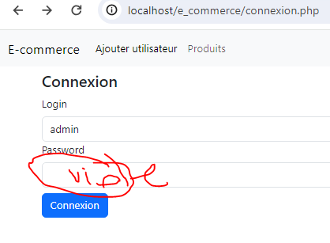
Il affiche :

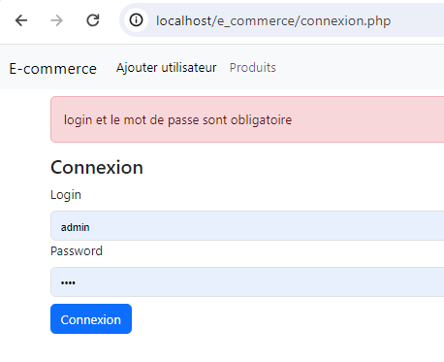
- Connexion à la base de données :

<!doctype html>
<html lang="en">
<head>
<meta charset="utf-8">
<meta name="viewport" content="width=device-width, initial-scale=1">
<title>Connexion</title>
<link href="https://cdn.jsdelivr.net/npm/bootstrap@5.3.2/dist/css/bootstrap.min.css" rel="stylesheet" integrity="sha384-T3c6CoIi6uLrA9TneNEoa7RxnatzjcDSCmG1MXxSR1GAsXEV/Dwwykc2MPK8M2HN" crossorigin="anonymous">
</head>
<body>
<!-- créer le lien vers le fichier : nav.php-> appeler le fichier nav qui se trouve dans le dossier : include -->
<?php include 'include/nav.php'?>

<!-- `<div class="container">` : C'est un élément de bloc qui crée une boîte ou un conteneur pour le formulaire. -->
<div class="container py-2">

<?php
// cliquez sur le bouton
if (isset($_POST['Connexion'])) {
// récupérer les valeurs
$login = $_POST['login'];
$pass = $_POST['password'];
// vérifier si les valeurs sont remplies
if(!empty($login) && !empty($pass)){
//connexion à la base de donnée
require_once 'include/database.php';
$sql=$pdo->prepare("select * from utilisateur where login =? and password =?");
$sql->execute ([$login, $pass]);
// rowCount: signifie le nombre de lignes qui se trouvent dans la table utilisateur
echo $sql->rowCount();

} else
{

?>

<div class="alert alert-danger" role="alert">
login et le mot de passe sont obligatoire
</div>

<?php

}
}

?>

<h4>Connexion</h4>
<form method="post">

<label class="form-label">Login</label>
<input type="text" class="form-control" name="login">
<label class="form-label">Password</label>
<input type="password" class="form-control" name="password">
<input type="submit" value="Connexion" class="btn btn-primary my-2" name="Connexion">

</form>
<!-- `</div>` : C'est la balise de fin du conteneur. -->
</div>
</body>
<script src="https://cdn.jsdelivr.net/npm/bootstrap@5.3.2/dist/js/bootstrap.bundle.min.js" integrity="sha384-C6RzsynM9kWDrMNeT87bh95OGNyZPhcTNXj1NW7RuBCsyN/o0jlpcV8Qyq46cDfL" crossorigin="anonymous"></script>
</html>

Sur le navigateur :

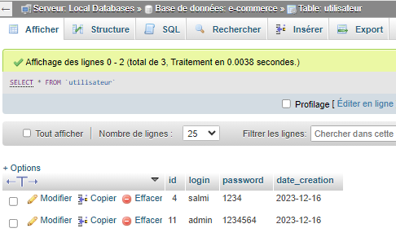

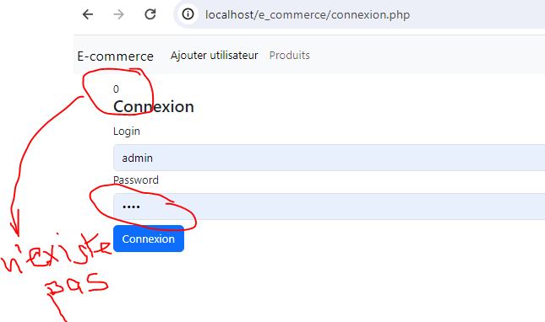
Si on tape : password : 1234564

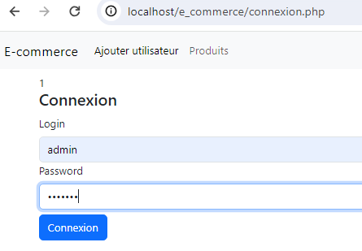

Il affiche :

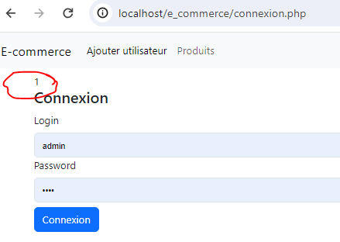
Car l’utilisateur existe dans la table : utilisateur
    - Teste l’existence de l’utilisateur dans la bdd :
Connexion.php :
<!doctype html>
<html lang="en">
<head>
<meta charset="utf-8">
<meta name="viewport" content="width=device-width, initial-scale=1">
<title>Connexion</title>
<link href="https://cdn.jsdelivr.net/npm/bootstrap@5.3.2/dist/css/bootstrap.min.css" rel="stylesheet" integrity="sha384-T3c6CoIi6uLrA9TneNEoa7RxnatzjcDSCmG1MXxSR1GAsXEV/Dwwykc2MPK8M2HN" crossorigin="anonymous">
</head>
<body>
<!-- créer le lien vers le fichier : nav.php-> appeler le fichier nav qui se trouve dans le dossier : include -->
<?php include 'include/nav.php'?>

<!-- `<div class="container">` : C'est un élément de bloc qui crée une boîte ou un conteneur pour le formulaire. -->
<div class="container py-2">

<?php
// cliquez sur le bouton
if (isset($_POST['Connexion'])) {
// récupérer les valeurs
$login = $_POST['login'];
$pass = $_POST['password'];
// vérifier si les valeurs sont remplies
if(!empty($login) && !empty($pass)){
//connexion à la base de donnée
require_once 'include/database.php';

// la selection des utilisateurs
$sql=$pdo->prepare("select * from utilisateur where login =? and password =?");
$sql->execute ([$login, $pass]);
// // rowCount: signifie le nombre de lignes qui se trouvent dans la table utilisateur
// echo $sql->rowCount();
// tester l'existence de l'utilisateur dans la table utilisateur
if ( $sql->rowCount()>=1)
{
echo "utilisateur valide";

} else {

?>

<div class="alert alert-danger" role="alert">
login ou le mot de passe incorrect
</div>

<?php

}
} else {

?>
<div class="alert alert-danger" role="alert">
login et le mot de passe sont obligatoire
</div>
<?php

}
}
?>

<h4>Connexion</h4>
<form method="post">

<label class="form-label">Login</label>
<input type="text" class="form-control" name="login">
<label class="form-label">Password</label>
<input type="password" class="form-control" name="password">
<input type="submit" value="Connexion" class="btn btn-primary my-2" name="Connexion">

</form>
<!-- `</div>` : C'est la balise de fin du conteneur. -->
</div>
</body>
<script src="https://cdn.jsdelivr.net/npm/bootstrap@5.3.2/dist/js/bootstrap.bundle.min.js" integrity="sha384-C6RzsynM9kWDrMNeT87bh95OGNyZPhcTNXj1NW7RuBCsyN/o0jlpcV8Qyq46cDfL" crossorigin="anonymous"></script>
</html>

Exemple : tester l’existence de l’utilisateur : salmi dans la table utilisateur

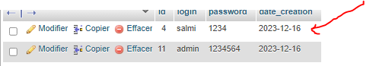

Sur le navigateur :

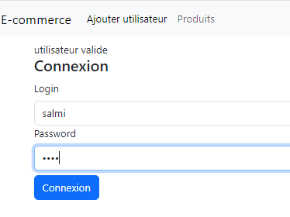
Il affiche :

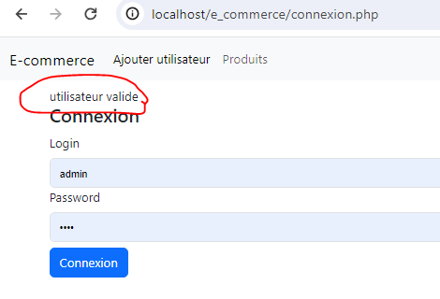

    - On va enlever cette ligne :
echo "utilisateur valide";

On va travailler avec les sessions.

Rappel :

- Une session PHP est un moyen de stocker des valeurs de variables utilisateur dans la variable PHP globale $_SESSION en vue de vérifier leur présence ou de les utiliser dans différentes pages. Un appel de la fonction session_start() permet de démarrer une session PHP. Une fois une session PHP démarrée, on peut ranger dans la variable globale PHP $_SESSION toutes les valeurs de variables que l'on souhaite associer à cette session. Ces valeurs peuvent être ensuite récupérées dans toutes autres pages du site dans lesquelles on aura écrit l'instruction session_start() en début de page.
- Les sessions en PHP sont utilisées pour stocker des informations spécifiques à chaque utilisateur sur le serveur. Elles permettent de garder des données persistantes pendant plusieurs requêtes HTTP.

- Comment utiliser les sessions en PHP :

1. Démarrer une session : Au début de chaque script qui utilise des sessions, vous devez appeler la fonction `session_start()`. Cela démarre une nouvelle session ou reprend une session existante.

Exemple : session_start();

2. Stocker des données dans la session : Vous pouvez stocker des données en utilisant la superglobale `$_SESSION`. Il s'agit d'un tableau associatif où vous pouvez définir différentes clés-valeurs.

Exemple : $_SESSION['nom'] = 'karaoui';

3. Récupérer les données de la session : Vous pouvez accéder et récupérer les données stockées dans la session en utilisant la superglobale `$_SESSION`.

Exemple :

$nom = $_SESSION['nom'];
echo "Bonjour ".$nom;

4. Détruire une session : Si vous souhaitez détruire complètement une session, vous pouvez utiliser la fonction `session_destroy()`. Cela supprimera toutes les données de la session.

Exemple : session_destroy();

- Les sessions sont très utiles pour stocker des informations utilisateur telles que : des identifiants de connexion, des préférences utilisateur, etc.

Connexion.php :

<!doctype html>
<html lang="en">
<head>
<meta charset="utf-8">
<meta name="viewport" content="width=device-width, initial-scale=1">
<title>Connexion</title>
<link href="https://cdn.jsdelivr.net/npm/bootstrap@5.3.2/dist/css/bootstrap.min.css" rel="stylesheet" integrity="sha384-T3c6CoIi6uLrA9TneNEoa7RxnatzjcDSCmG1MXxSR1GAsXEV/Dwwykc2MPK8M2HN" crossorigin="anonymous">
</head>
<body>
<!-- créer le lien vers le fichier : nav.php-> appeler le fichier nav qui se trouve dans le dossier : include -->
<?php include 'include/nav.php'?>

<!-- `<div class="container">` : C'est un élément de bloc qui crée une boîte ou un conteneur pour le formulaire. -->
<div class="container py-2">

<?php
// cliquez sur le bouton
if (isset($_POST['Connexion'])) {
// récupérer les valeurs
$login = $_POST['login'];
$pass = $_POST['password'];
// vérifier si les valeurs sont remplies
if(!empty($login) && !empty($pass)){
//connexion à la base de donnée
require_once 'include/database.php';
²²
// la selection des utilisateurs
$sql=$pdo->prepare("select * from utilisateur where login =? and password =?");
$sql->execute ([$login, $pass]);
// // rowCount: signifie le nombre de lignes qui se trouvent dans la table utilisateur
// echo $sql->rowCount();
// tester l'existance de l'utilisateur dans la table utilisateur
if ( $sql->rowCount()>=1)
{
// echo "utilisateur valide";

session_start();
var_dump($sql->fetch());
// $_SESSION['utilisateur']=$sql->fetch();
} else {

?>

<div class="alert alert-danger" role="alert">
login ou le mot de passe incorrect
</div>

<?php

}
} else {

?>
<div class="alert alert-danger" role="alert">
login et le mot de passe sont obligatoire
</div>
<?php

}
}
?>

<h4>Connexion</h4>
<form method="post">

<label class="form-label">Login</label>
<input type="text" class="form-control" name="login">
<label class="form-label">Password</label>
<input type="password" class="form-control" name="password">
<input type="submit" value="Connexion" class="btn btn-primary my-2" name="Connexion">

</form>
<!-- `</div>` : C'est la balise de fin du conteneur. -->
</div>
</body>
<script src="https://cdn.jsdelivr.net/npm/bootstrap@5.3.2/dist/js/bootstrap.bundle.min.js" integrity="sha384-C6RzsynM9kWDrMNeT87bh95OGNyZPhcTNXj1NW7RuBCsyN/o0jlpcV8Qyq46cDfL" crossorigin="anonymous"></script>
</html>

Interprétation du code :

- la ligne de code `var_dump($sql->fetch());` est utilisée pour afficher le contenu d'une seule ligne de résultat renvoyée par une requête SQL effectuée sur une base de données.

- la fonction `fetch()` est probablement utilisée sur l’ objet `$sql` qui représente une requête SQL exécutée. `fetch()` récupère une ligne de résultats de la requête à chaque appel et renvoie ces données.

- `var_dump()` affiche ensuite ces données.

Sur le navigateur : afficher la ligne :
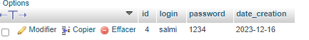

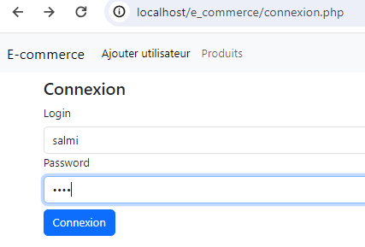
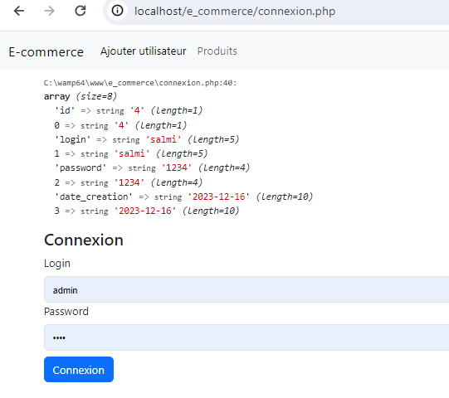

    - Modifier le code :
if ( $sql->rowCount()>=1)
{
// echo "utilisateur valide";

session_start();
// var_dump($sql->fetch());
// récupérer les valeurs
$_SESSION['utilisateur']=$sql->fetch();
// redirection vers la page : admin.php
header('location:admin.php');
} else {

?>

Sur le navigateur :
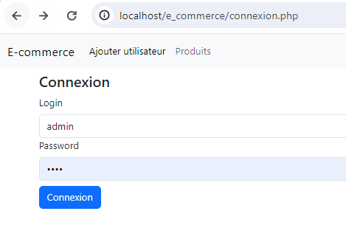
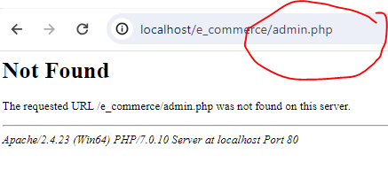

Espace Administrateur

La page admin ou l'espace administrateur dans un site web en PHP est un domaine réservé et sécurisé destiné aux administrateurs du site. Cette page leur permet de gérer et contrôler différents aspects du site, tels que :
    - la gestion des utilisateurs,
    - la publication de contenu,
    - les statistiques du site,
    - la configuration des paramètres.

En utilisant la page admin, les administrateurs peuvent effectuer les tâches suivantes :

1. Gestion des utilisateurs : Ils peuvent ajouter de nouveaux utilisateurs, modifier leurs informations, réinitialiser les mots de passe, supprimer des comptes d'utilisateurs, etc.

2. Gestion du contenu : Les administrateurs peuvent gérer les articles, les pages, les images, les vidéos, les commentaires et autres types de contenu publiés sur le site. Ils peuvent les modifier, les supprimer ou les mettre en ligne.

3. Statistiques du site : L'espace administrateur peut fournir des informations détaillées sur les statistiques du site, telles que le nombre de visiteurs, les pages les plus populaires, les sources de trafic, etc. Ces données peuvent aider les administrateurs à prendre des décisions éclairées pour améliorer le site.

4. Configuration du site : Les administrateurs peuvent gérer les paramètres du site, tels que les informations de contact, les options de personnalisation.
5. Sécurité : L'espace administrateur permet également de renforcer la sécurité du site en appliquant des mesures telles que la gestion des autorisations d'accès, la configuration des pare-feu, la détection des tentatives de piratage, etc.

    - Créer un fichier : admin.php
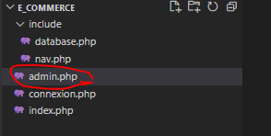

    - Copier le contenu du fichier : index.php dans le fichier admin.php
Admin.php :
<!doctype html>
<html lang="en">
<head>
<meta charset="utf-8">
<meta name="viewport" content="width=device-width, initial-scale=1">
<title>Admin</title>
<link href="https://cdn.jsdelivr.net/npm/bootstrap@5.3.2/dist/css/bootstrap.min.css" rel="stylesheet" integrity="sha384-T3c6CoIi6uLrA9TneNEoa7RxnatzjcDSCmG1MXxSR1GAsXEV/Dwwykc2MPK8M2HN" crossorigin="anonymous">
</head>
<body>

<?php include 'include/nav.php'?>

<div class="container py-2">

</div>
</body>
<script src="https://cdn.jsdelivr.net/npm/bootstrap@5.3.2/dist/js/bootstrap.bundle.min.js" integrity="sha384-C6RzsynM9kWDrMNeT87bh95OGNyZPhcTNXj1NW7RuBCsyN/o0jlpcV8Qyq46cDfL" crossorigin="anonymous"></script>
</html>

Sur le navigateur :

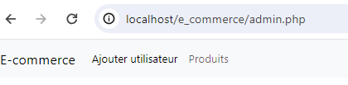
    - Essayer une navigation privée : copier le lien vers la navigation privée
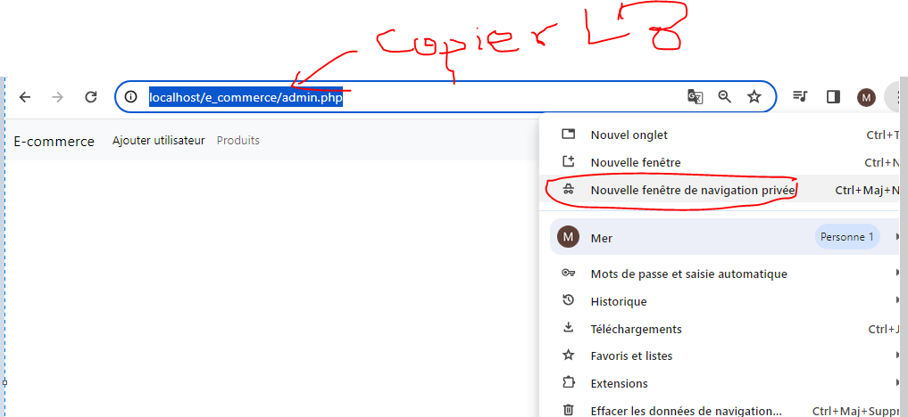

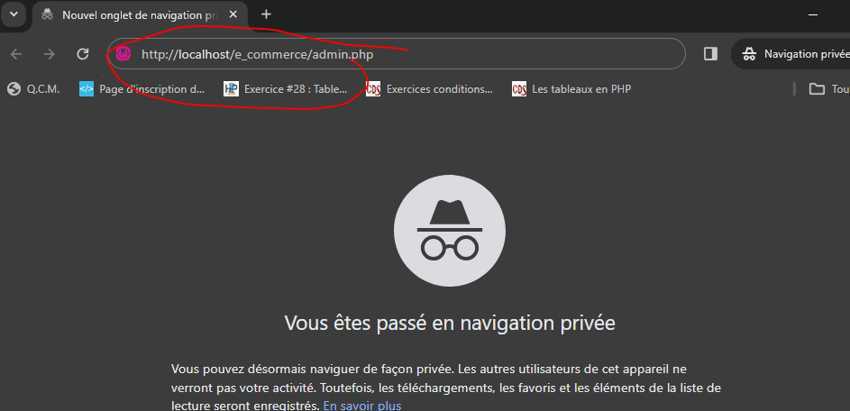

Remarque :
Notre objectif est de restreindre l'accès à la navigation privée afin de ne pas permettre aux utilisateurs administrateurs d'accéder à cette page. Nous souhaitons éviter que n'importe qui puisse copier le lien et y accéder, et nous désirons donc limiter l'accès uniquement aux utilisateurs connectés.
- On va travailler dans ce cas avec les sessions

Admin.php :
<!doctype html>
<html lang="en">
<head>
<meta charset="utf-8">
<meta name="viewport" content="width=device-width, initial-scale=1">
<title>Admin</title>
<link href="https://cdn.jsdelivr.net/npm/bootstrap@5.3.2/dist/css/bootstrap.min.css" rel="stylesheet" integrity="sha384-T3c6CoIi6uLrA9TneNEoa7RxnatzjcDSCmG1MXxSR1GAsXEV/Dwwykc2MPK8M2HN" crossorigin="anonymous">
</head>
<body>

<?php include 'include/nav.php'?>

<div class="container py-2">
<?php
session_start();
var_dump($_SESSION['utilisateur']);
?>

</div>
</body>
<script src="https://cdn.jsdelivr.net/npm/bootstrap@5.3.2/dist/js/bootstrap.bundle.min.js" integrity="sha384-C6RzsynM9kWDrMNeT87bh95OGNyZPhcTNXj1NW7RuBCsyN/o0jlpcV8Qyq46cDfL" crossorigin="anonymous"></script>
</html>

Sur le navigateur : afficher les valeurs de l’utilisateur

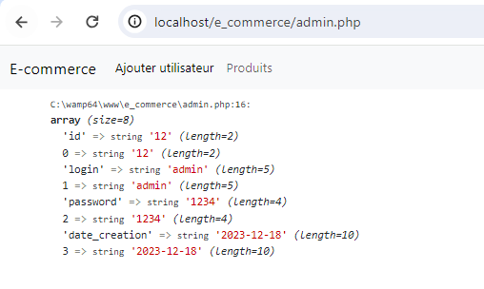

Sur le navigateur privé : l’utilisateur n’est pas inscrit et connecté donc il ne pourra pas accéder à la page Admin, sinon il pourra consulter la page admin.

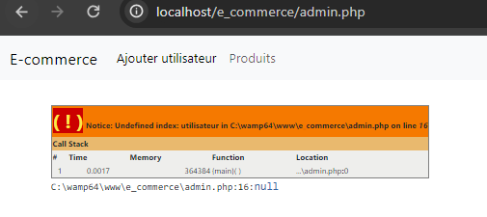

Méthode 2 :

Admin.php :
<!doctype html>
<html lang="en">
<head>
<meta charset="utf-8">
<meta name="viewport" content="width=device-width, initial-scale=1">
<title>Admin</title>
<link href="https://cdn.jsdelivr.net/npm/bootstrap@5.3.2/dist/css/bootstrap.min.css" rel="stylesheet" integrity="sha384-T3c6CoIi6uLrA9TneNEoa7RxnatzjcDSCmG1MXxSR1GAsXEV/Dwwykc2MPK8M2HN" crossorigin="anonymous">
</head>
<body>

<?php include 'include/nav.php'?>

<div class="container py-2">
<?php
session_start();
// si l'utilisateur n'est pas connecté, on va le rediriger vers la page connexion
if(!isset($_SESSION['utilisateur'])){

//header('location:connexion.php');
// accès refusé, stopper le script
echo "accés refusé"; die();
}
// var_dump($_SESSION['utilisateur']);
?>

</div>
</body>
<script src="https://cdn.jsdelivr.net/npm/bootstrap@5.3.2/dist/js/bootstrap.bundle.min.js" integrity="sha384-C6RzsynM9kWDrMNeT87bh95OGNyZPhcTNXj1NW7RuBCsyN/o0jlpcV8Qyq46cDfL" crossorigin="anonymous"></script>
</html>

Sur le navigateur :
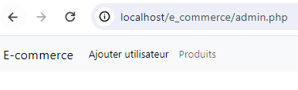

Sur le navigateur privé :
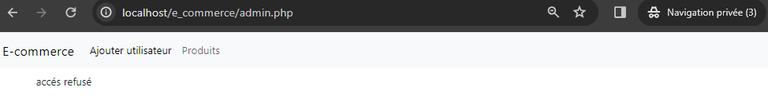

Méthode 3 : on va rediriger l’utilisateur vers la page : connexion.php car il n’a pas le droit de voir la page admin

Admin.php :
<?php include 'include/nav.php'?>

<div class="container py-2">
<?php
session_start();
// si l'utilisateur n'est pas connecté, on va le rediriger vers la page connexion
if(!isset($_SESSION['utilisateur'])){

header('location:connexion.php');
// echo "accés refusé"; die();
}
// var_dump($_SESSION['utilisateur']);
?>

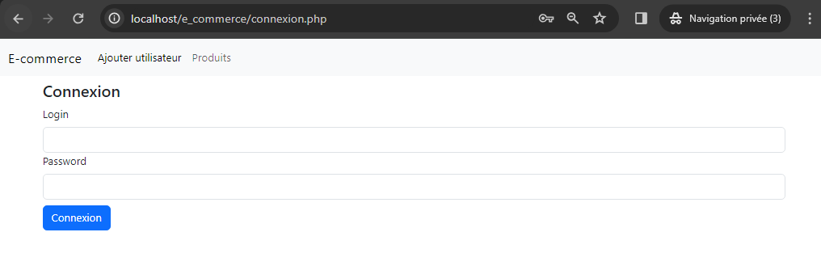
Sur le navigateur :

- Modifier le fichier : nav.php

<!DOCTYPE html>
<html lang="en">
<head>
<meta charset="UTF-8">
<meta name="viewport" content="width=device-width, initial-scale=1.0">
<title>Document</title>
</head>
<body>
<nav class="navbar navbar-expand-lg bg-body-tertiary">
<div class="container-fluid">
<!-- remplacer Navbar par E-commerce -->
<a class="navbar-brand" href="#">E-commerce</a>
<button class="navbar-toggler" type="button" data-bs-toggle="collapse" data-bs-target="#navbarNav" aria-controls="navbarNav" aria-expanded="false" aria-label="Toggle navigation">
<span class="navbar-toggler-icon"></span>
</button>
<div class="collapse navbar-collapse" id="navbarNav">
<ul class="navbar-nav">
<li class="nav-item">
<!-- remplacer Home par Accueil -->
<a class="nav-link active" aria-current="page" href="index.php">Ajouter utilisateur</a>
</li>
<li class="nav-item">
<!-- Remplacer Features par Produits -->
<a class="nav-link" href="connexion.php">Connexion</a>
</li>
<!-- supprimer le reste des Li : Pricing et Disabled -->

</ul>
</div>
</div>
</nav>
</body>
</html>

- Modifier le fichier : index.php
<!doctype html>
<html lang="en">
<head>
<meta charset="utf-8">
<meta name="viewport" content="width=device-width, initial-scale=1">
<title>Bootstrap demo</title>
<link href="https://cdn.jsdelivr.net/npm/bootstrap@5.3.2/dist/css/bootstrap.min.css" rel="stylesheet" integrity="sha384-T3c6CoIi6uLrA9TneNEoa7RxnatzjcDSCmG1MXxSR1GAsXEV/Dwwykc2MPK8M2HN" crossorigin="anonymous">
</head>
<body>
<!-- créer le lien vers le fichier : nav.php-> appeler le fichier nav qui se trouve dans le dossier : include -->
<?php include 'include/nav.php'?>

<!-- `<div class="container">` : C'est un élément de bloc qui crée une boîte ou un conteneur pour le formulaire. -->
<div class="container py-2">
<!-- récupération des valeur avec PHP -->

<h4>Ajouter Utilisateur</h4>
<?php
// cliquez sur le bouton
if (isset($_POST['ajouter'])) {
// récupérer les valeurs
$login = $_POST['login'];
$pass = $_POST['password'];
// vérifier si les valeurs sont remplies
if(!empty($login) && !empty($pass)){

// connexion à la base de données, appeller ce fichier une seule fois donc utiliser : require_once
require_once 'include/database.php';
$date= date('y-m-d');
// préparer la requete
// pour le id : on met : null car c'est auto_incrémente on n'a pas besoin de saisir la valeur c'est la bdd qui va s'occuper
$sql=$pdo->prepare("insert into utilisateur values ( Null, ?,?,?)");
// exécuter la requete
$sql->execute ([$login, $pass, $date]);
// redirection vers la page connexion
header('location: connexion.php');

} else {
// fermeture du code php
?>
<!-- // ajouter du code HTML -->
<div class="alert alert-danger" role="alert">
login et le mot de passe sont obligatoire
</div>

<!-- // ouverture du code php -->
<?php

}
}
?>
<form method="post">

<label class="form-label">Login</label>
<input type="text" class="form-control" name="login">
<label class="form-label">Password</label>
<input type="password" class="form-control" name="password">
<input type="submit" value="Ajouter utilisateur" class="btn btn-primary my-2" name="ajouter">

</form>
<!-- `</div>` : C'est la balise de fin du conteneur. -->
</div>
</body>
<script src="https://cdn.jsdelivr.net/npm/bootstrap@5.3.2/dist/js/bootstrap.bundle.min.js" integrity="sha384-C6RzsynM9kWDrMNeT87bh95OGNyZPhcTNXj1NW7RuBCsyN/o0jlpcV8Qyq46cDfL" crossorigin="anonymous"></script>
</html>

Sur le navigateur :
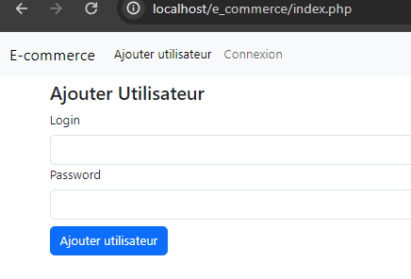
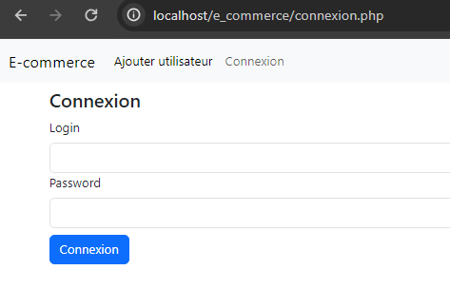

    - Comment afficher le nom de l’utilisateur dans la page : admin ?
Solution 1 : non pratique
Admin.php :
<!doctype html>
<html lang="en">
<head>
<meta charset="utf-8">
<meta name="viewport" content="width=device-width, initial-scale=1">
<title>Admin</title>
<link href="https://cdn.jsdelivr.net/npm/bootstrap@5.3.2/dist/css/bootstrap.min.css" rel="stylesheet" integrity="sha384-T3c6CoIi6uLrA9TneNEoa7RxnatzjcDSCmG1MXxSR1GAsXEV/Dwwykc2MPK8M2HN" crossorigin="anonymous">
</head>
<body>

<?php include 'include/nav.php'?>

<div class="container py-2">
<?php
session_start();
// si l'utilisateur n'est pas connecté, on va le rediriger vers la page connexion
if(!isset($_SESSION['utilisateur'])){

header('location:connexion.php');
// echo "accés refusé"; die();
}
// var_dump($_SESSION['utilisateur']);
?>
<h1>Bonjour
<?php
var_dump($_SESSION['utilisateur']) ;

?>
</h1>

</div>
</body>
<script src="https://cdn.jsdelivr.net/npm/bootstrap@5.3.2/dist/js/bootstrap.bundle.min.js" integrity="sha384-C6RzsynM9kWDrMNeT87bh95OGNyZPhcTNXj1NW7RuBCsyN/o0jlpcV8Qyq46cDfL" crossorigin="anonymous"></script>
</html>

Sur le navigateur :
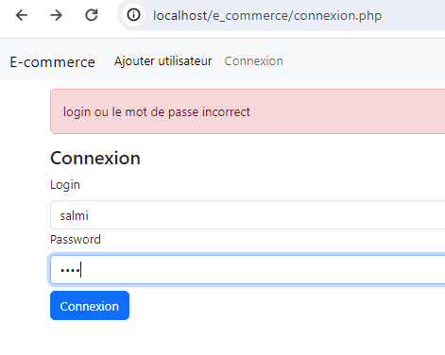

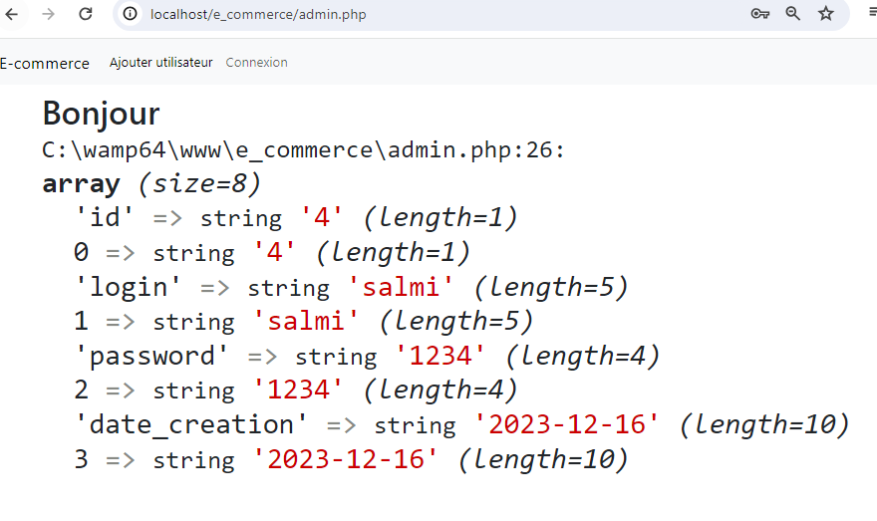

Méthode 2 : ajouter le login

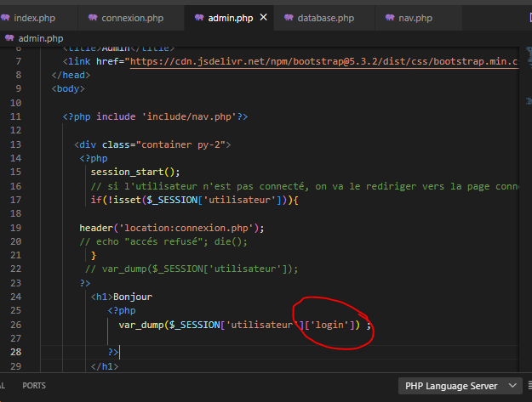

Sur le navigateur :
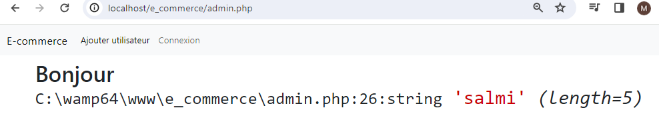

Méthode 3 : utiliser l’instruction : echo

<!doctype html>
<html lang="en">
<head>
<meta charset="utf-8">
<meta name="viewport" content="width=device-width, initial-scale=1">
<title>Admin</title>
<link href="https://cdn.jsdelivr.net/npm/bootstrap@5.3.2/dist/css/bootstrap.min.css" rel="stylesheet" integrity="sha384-T3c6CoIi6uLrA9TneNEoa7RxnatzjcDSCmG1MXxSR1GAsXEV/Dwwykc2MPK8M2HN" crossorigin="anonymous">
</head>
<body>

<?php include 'include/nav.php'?>

<div class="container py-2">
<?php
session_start();
// si l'utilisateur n'est pas connecté, on va le rediriger vers la page connexion
if(!isset($_SESSION['utilisateur'])){

header('location:connexion.php');
// echo "accés refusé"; die();
}
// var_dump($_SESSION['utilisateur']);
?>

<h1> bonjour <?php echo $_SESSION['utilisateur']['login'];?> </h1> ;

</h1>

</div>
</body>
<script src="https://cdn.jsdelivr.net/npm/bootstrap@5.3.2/dist/js/bootstrap.bundle.min.js" integrity="sha384-C6RzsynM9kWDrMNeT87bh95OGNyZPhcTNXj1NW7RuBCsyN/o0jlpcV8Qyq46cDfL" crossorigin="anonymous"></script>
</html>

Sur le navigateur :

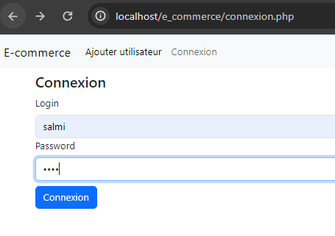

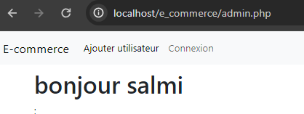

Ajouter une catégorie, un produit

- On va rajouter un lien pour ajouter : une catégorie
- On va rajouter un lien pour ajouter : un produit
- Aller vers le fichier : nav.php qui contient les liens
    - Rajouter : session_start()
Fichier : nav.php
<?php
session_start();

?>
<!DOCTYPE html>
<html lang="en">
<head>
<meta charset="UTF-8">
<meta name="viewport" content="width=device-width, initial-scale=1.0">
<title>Document</title>
</head>
<body>
<nav class="navbar navbar-expand-lg bg-body-tertiary">
<div class="container-fluid">
<!-- remplacer Navbar par E-commerce -->
<a class="navbar-brand" href="#">E-commerce</a>
<button class="navbar-toggler" type="button" data-bs-toggle="collapse" data-bs-target="#navbarNav" aria-controls="navbarNav" aria-expanded="false" aria-label="Toggle navigation">
<span class="navbar-toggler-icon"></span>
</button>
<div class="collapse navbar-collapse" id="navbarNav">
<ul class="navbar-nav">
<li class="nav-item">
<!-- remplacer Home par Accueil -->
<a class="nav-link active" aria-current="page" href="index.php">Ajouter utilisateur</a>
</li>
<li class="nav-item">
<!-- Remplacer Features par Produits -->
<a class="nav-link" href="connexion.php">Connexion</a>
</li>
<!-- supprimer le reste des Li : Pricing et Disabled -->

</ul>
</div>
</div>
</nav>
</body>
</html>

Remarque :
Vous gardez session_start uniquement dans le fichier : nav.php qui est considéré comme meilleur emplacement et vous enlevez session_start du fichier : connexion.php
et du fichier : admin.php
car on fait appel à nav.php dans les deux fichiers : admin.php et index.php

fichier : connexion.php

<!doctype html>
<html lang="en">
<head>
<meta charset="utf-8">
<meta name="viewport" content="width=device-width, initial-scale=1">
<title>Connexion</title>
<link href="https://cdn.jsdelivr.net/npm/bootstrap@5.3.2/dist/css/bootstrap.min.css" rel="stylesheet" integrity="sha384-T3c6CoIi6uLrA9TneNEoa7RxnatzjcDSCmG1MXxSR1GAsXEV/Dwwykc2MPK8M2HN" crossorigin="anonymous">
</head>
<body>
<!-- créer le lien vers le fichier : nav.php-> appeler le fichier nav qui se trouve dans le dossier : include -->
<?php include 'include/nav.php'?>

<!-- `<div class="container">` : C'est un élément de bloc qui crée une boîte ou un conteneur pour le formulaire. -->
<div class="container py-2">

<?php
// cliquez sur le bouton
if (isset($_POST['Connexion'])) {
// récupérer les valeurs
$login = $_POST['login'];
$pass = $_POST['password'];
// vérifier si les valeurs sont remplies
if(!empty($login) && !empty($pass)){
//connexion à la base de donnée
require_once 'include/database.php';

// la selection des utilisateurs
$sql=$pdo->prepare("select * from utilisateur where login =? and password =?");
$sql->execute ([$login, $pass]);
// // rowCount: signifie le nombre de lignes qui se trouvent dans la table utilisateur
// echo $sql->rowCount();
// tester l'existance de l'utilisateur dans la table utilisateur
if ( $sql->rowCount()>=1)
{
// echo "utilisateur valide";

// session_start();
// var_dump($sql->fetch());
// récupérer les valeurs
$_SESSION['utilisateur']=$sql->fetch();
// redirection vers la page : admin.php
header('location:admin.php');
} else {

?>

<div class="alert alert-danger" role="alert">
login ou le mot de passe incorrect
</div>

<?php

}
} else {

?>
<div class="alert alert-danger" role="alert">
login et le mot de passe sont obligatoire
</div>
<?php

}
}
?>

<h4>Connexion</h4>
<form method="post">

<label class="form-label">Login</label>
<input type="text" class="form-control" name="login">
<label class="form-label">Password</label>
<input type="password" class="form-control" name="password">
<input type="submit" value="Connexion" class="btn btn-primary my-2" name="Connexion">

</form>
<!-- `</div>` : C'est la balise de fin du conteneur. -->
</div>
</body>
<script src="https://cdn.jsdelivr.net/npm/bootstrap@5.3.2/dist/js/bootstrap.bundle.min.js" integrity="sha384-C6RzsynM9kWDrMNeT87bh95OGNyZPhcTNXj1NW7RuBCsyN/o0jlpcV8Qyq46cDfL" crossorigin="anonymous"></script>
</html>

Fichier :admin.php

<!doctype html>
<html lang="en">
<head>
<meta charset="utf-8">
<meta name="viewport" content="width=device-width, initial-scale=1">
<title>Admin</title>
<link href="https://cdn.jsdelivr.net/npm/bootstrap@5.3.2/dist/css/bootstrap.min.css" rel="stylesheet" integrity="sha384-T3c6CoIi6uLrA9TneNEoa7RxnatzjcDSCmG1MXxSR1GAsXEV/Dwwykc2MPK8M2HN" crossorigin="anonymous">
</head>
<body>

<?php include 'include/nav.php'?>

<div class="container py-2">
<?php
// session_start();
// si l'utilisateur n'est pas connecté, on va le rediriger vers la page connexion
if(!isset($_SESSION['utilisateur'])){

header('location:connexion.php');
// echo "accés refusé"; die();
}
// var_dump($_SESSION['utilisateur']);
?>

<h1> bonjour <?php echo $_SESSION['utilisateur']['login'];?> </h1> ;

</h1>

</div>
</body>
<script src="https://cdn.jsdelivr.net/npm/bootstrap@5.3.2/dist/js/bootstrap.bundle.min.js" integrity="sha384-C6RzsynM9kWDrMNeT87bh95OGNyZPhcTNXj1NW7RuBCsyN/o0jlpcV8Qyq46cDfL" crossorigin="anonymous"></script>
</html>

- On va vérifier si l’utilisateur est connecté ou non ?
Aller dans le fichier nav.php, rajouter cette ligne après : session_start ;

var_dump($_SESSION['utilisateur']);

Remarque : le même traitement effectuer dans la page « admin.php »

Sur le navigateur :
S’il vous affiche ce tableau cela signifie que l’utilisateur est connecté sinon l’utilisateur est non connecté.
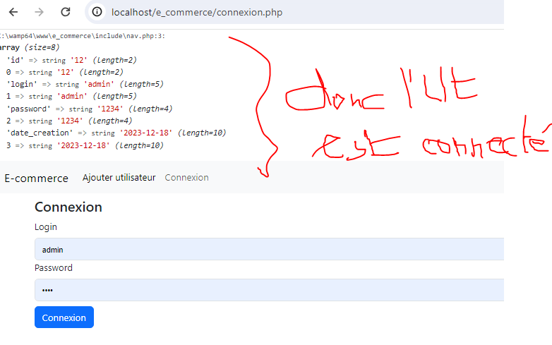

Solution 2 : on peut utiliser une variable boolienne qui vaut :
Fichier : nav.php
<?php
session_start();
// utilisateur non connecté
$connect= false;
//On va tester la variable session : utilisateur si cette variable existe donc
if(isset($_SESSION['utilisateur'])){
$connect =true ;
}
var_dump($connect) ;

//var_dump($_SESSION['utilisateur']);

?>

Sur le navigateur :

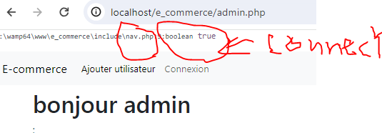

    - Maintenant on va voir qu’est ce qu’on doit afficher dans les deux cas ; utilisateur connecté et utilisateur non connecté ?

    - Aller dans le fichier : nav.php pour rajouter les liens ci-dessous :

<?php
session_start();
// utilisateur non connecté
$connect= false;
//On va tester la variable session : utilisateur si cette variable existe donc
if(isset($_SESSION['utilisateur'])){
$connect =true ;
}
var_dump($connect) ;

//var_dump($_SESSION['utilisateur']);

?>
<!DOCTYPE html>
<html lang="en">
<head>
<meta charset="UTF-8">
<meta name="viewport" content="width=device-width, initial-scale=1.0">
<title>Document</title>
</head>
<body>
<nav class="navbar navbar-expand-lg bg-body-tertiary">
<div class="container-fluid">
<!-- remplacer Navbar par E-commerce -->
<a class="navbar-brand" href="#">E-commerce</a>
<button class="navbar-toggler" type="button" data-bs-toggle="collapse" data-bs-target="#navbarNav" aria-controls="navbarNav" aria-expanded="false" aria-label="Toggle navigation">
<span class="navbar-toggler-icon"></span>
</button>
<div class="collapse navbar-collapse" id="navbarNav">
<ul class="navbar-nav">
<li class="nav-item">
<!-- remplacer Home par Accueil -->
<a class="nav-link active" aria-current="page" href="index.php">Ajouter utilisateur</a>
</li>
<li class="nav-item">
<!-- remplacer Home par Accueil -->
<a class="nav-link active" aria-current="page" href="ajouter_categorie.php">Ajouter categorie</a>
</li>
<li class="nav-item">
<!-- remplacer Home par Accueil -->
<a class="nav-link active" aria-current="page" href="ajouter_produit.php">Ajouter produit</a>
</li>
<li class="nav-item">
<!-- Remplacer Features par Produits -->
<a class="nav-link" href="connexion.php">Connexion</a>
</li>
<!-- supprimer le reste des Li : Pricing et Disabled -->

</ul>
</div>
</div>
</nav>
</body>
</html>

Sur le navigateur :

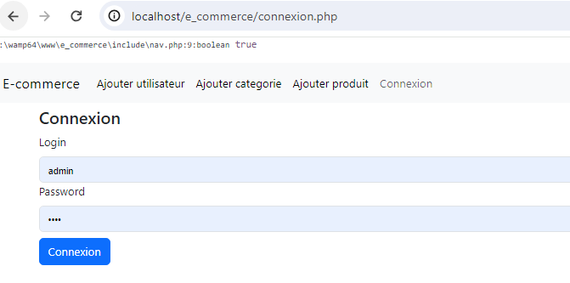

Fichier : nav.php
Vous enlevez : active
Dans ajouter_categorie et ajouter_produit
<?php
session_start();
// utilisateur non connecté
$connect= false;
//On va tester la variable session : utilisateur si cette variable existe donc
if(isset($_SESSION['utilisateur'])){
$connect =true ;
}
var_dump($connect) ;

//var_dump($_SESSION['utilisateur']);

?>
<!DOCTYPE html>
<html lang="en">
<head>
<meta charset="UTF-8">
<meta name="viewport" content="width=device-width, initial-scale=1.0">
<title>Document</title>
</head>
<body>
<nav class="navbar navbar-expand-lg bg-body-tertiary">
<div class="container-fluid">
<!-- remplacer Navbar par E-commerce -->
<a class="navbar-brand" href="#">E-commerce</a>
<button class="navbar-toggler" type="button" data-bs-toggle="collapse" data-bs-target="#navbarNav" aria-controls="navbarNav" aria-expanded="false" aria-label="Toggle navigation">
<span class="navbar-toggler-icon"></span>
</button>
<div class="collapse navbar-collapse" id="navbarNav">
<ul class="navbar-nav">
<li class="nav-item">
<!-- remplacer Home par Accueil -->
<a class="nav-link active" aria-current="page" href="index.php">Ajouter utilisateur</a>
</li>
<li class="nav-item">
<!-- remplacer Home par Accueil -->
<a class="nav-link active" aria-current="page" href="ajouter_categorie.php">Ajouter categorie</a>
</li>
<li class="nav-item">
<!-- remplacer Home par Accueil -->
<a class="nav-link active" aria-current="page" href="ajouter_produit.php">Ajouter produit</a>
</li>
<li class="nav-item">
<!-- Remplacer Features par Produits -->
<a class="nav-link" href="connexion.php">Connexion</a>
</li>
<!-- supprimer le reste des Li : Pricing et Disabled -->

</ul>
</div>
</div>
</nav>
</body>
</html>

Sur le navigateur :
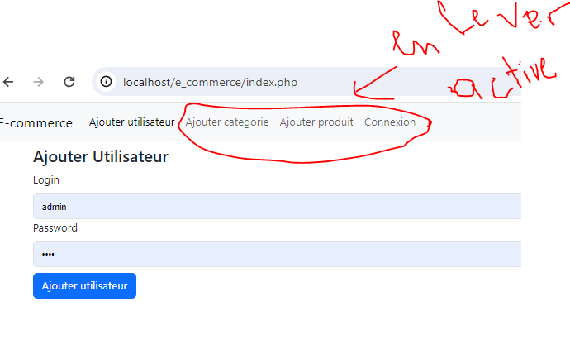

Remarque :
Dans le cas où l’utilisateur est connecté on ne doit pas afficher l’option : connexion, dans ce cas on doit l’enlever et mettre : déconnexion

Fichier :nav.php

<?php
session_start();
// utilisateur non connecté
$connect= false;
//On va tester la variable session : utilisateur si cette variable existe donc
if(isset($_SESSION['utilisateur'])){
$connect =true ;
}
//var_dump($connect) ;

//var_dump($_SESSION['utilisateur']);

?>
<!DOCTYPE html>
<html lang="en">
<head>
<meta charset="UTF-8">
<meta name="viewport" content="width=device-width, initial-scale=1.0">
<title>Document</title>
</head>
<body>
<nav class="navbar navbar-expand-lg bg-body-tertiary">
<div class="container-fluid">
<!-- remplacer Navbar par E-commerce -->
<a class="navbar-brand" href="#">E-commerce</a>
<button class="navbar-toggler" type="button" data-bs-toggle="collapse" data-bs-target="#navbarNav" aria-controls="navbarNav" aria-expanded="false" aria-label="Toggle navigation">
<span class="navbar-toggler-icon"></span>
</button>
<div class="collapse navbar-collapse" id="navbarNav">
<ul class="navbar-nav">
<li class="nav-item">
<!-- remplacer Home par Accueil -->
<a class="nav-link active" aria-current="page" href="index.php">Ajouter utilisateur</a>
</li>
<!-- on va faire notre test ici -->
<?php
if($connect){
?>
<li class="nav-item">
<!-- remplacer Home par Accueil -->
<a class="nav-link " aria-current="page" href="ajouter_categorie.php">Ajouter categorie</a>
</li>
<li class="nav-item">
<!-- remplacer Home par Accueil -->
<a class="nav-link " aria-current="page" href="ajouter_produit.php">Ajouter produit</a>
</li>
<?php

} else {
?>
<li class="nav-item">
<!-- Remplacer Features par Produits -->
<a class="nav-link" href="connexion.php">Connexion</a>
</li>
<?php
}

?>

<!-- supprimer le reste des Li : Pricing et Disabled -->

</ul>
</div>
</div>
</nav>
</body>
</html>

Sur le navigateur :
L’option : connexion sera enlevé si l’utilisateur est connecté, les options : ajouter categorie et ajouter produit seront affichés.
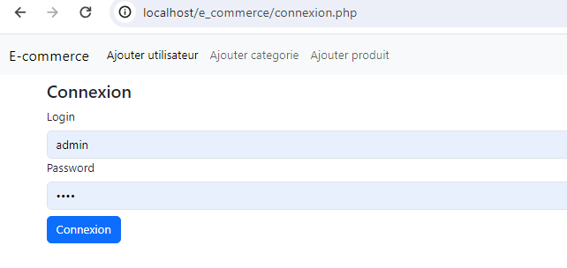

    - dans le cas utilisateur non connecté il y aura uniquement deux
Options : ajouter utilisateur et connexion seront affichés si l’utilisateur est non connecté
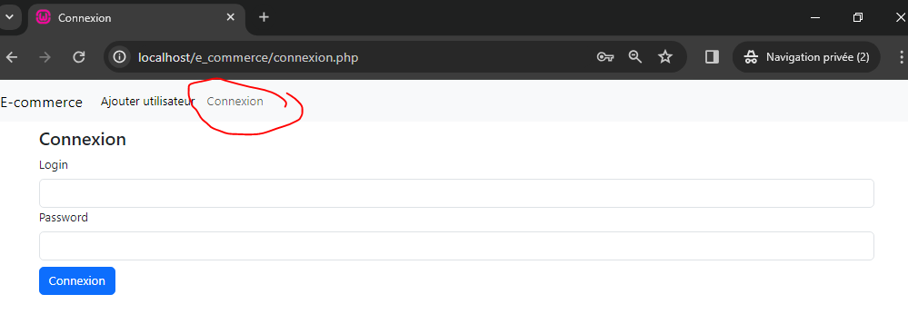

- On va maintenant créer la page : ajouter_categorie.php
- <!doctype html>
- <html lang="en">
- <head>
- <meta charset="utf-8">
- <meta name="viewport" content="width=device-width, initial-scale=1">
- <title>Ajouter categorie</title>
- <link href="https://cdn.jsdelivr.net/npm/bootstrap@5.3.2/dist/css/bootstrap.min.css" rel="stylesheet" integrity="sha384-T3c6CoIi6uLrA9TneNEoa7RxnatzjcDSCmG1MXxSR1GAsXEV/Dwwykc2MPK8M2HN" crossorigin="anonymous">
- </head>
- <body>
- <!-- créer le lien vers le fichier : nav.php-> appeler le fichier nav qui se trouve dans le dossier : include -->
- <?php include 'include/nav.php'?>

- <!-- `<div class="container">` : C'est un élément de bloc qui crée une boîte ou un conteneur pour le formulaire. -->
- <div class="container py-2">
- <!-- récupération des valeur avec PHP -->

- <h4>Ajouter categorie</h4>
- <?php

- ?>

- <form method="post">

- <label class="form-label">Login</label>
- <input type="text" class="form-control" name="login">
- <label class="form-label">Password</label>
- <input type="password" class="form-control" name="password">
- <input type="submit" value="Ajouter utilisateur" class="btn btn-primary my-2" name="ajouter">

- </form>
- <!-- `</div>` : C'est la balise de fin du conteneur. -->
- </div>
- </body>
- <script src="https://cdn.jsdelivr.net/npm/bootstrap@5.3.2/dist/js/bootstrap.bundle.min.js" integrity="sha384-C6RzsynM9kWDrMNeT87bh95OGNyZPhcTNXj1NW7RuBCsyN/o0jlpcV8Qyq46cDfL" crossorigin="anonymous"></script>
- </html>

Sur le navigateur :

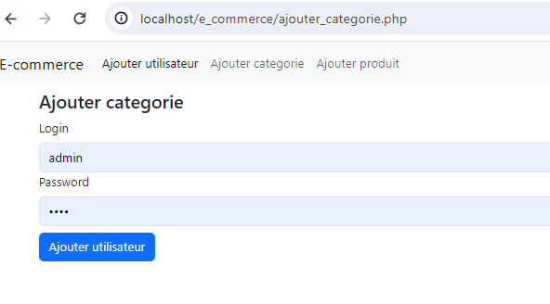
- On va rajouter le formulaire qui correspond à la categorie :

Table : categorie

Remarque :
on ne va pas récupérer la date système à partir du script php en utilisant la fonction
Date(), mais plutôt aller dans phpmyadmin puis accéder à la table : catégorie pour modifier la date de creation et obtenir la date courante :

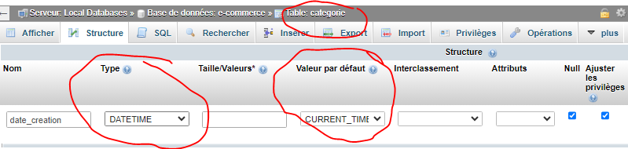

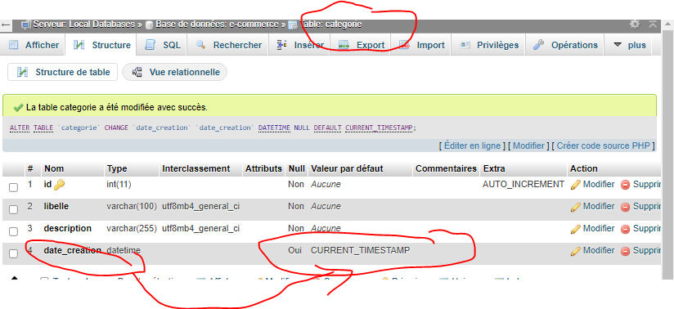
Dans ce cas on n’a pas besoin de récupérer la date système dans le script php

Fichier : ajouter_categorie.php
<!doctype html>
<html lang="en">
<head>
<meta charset="utf-8">
<meta name="viewport" content="width=device-width, initial-scale=1">
<title>Ajouter categorie</title>
<link href="https://cdn.jsdelivr.net/npm/bootstrap@5.3.2/dist/css/bootstrap.min.css" rel="stylesheet" integrity="sha384-T3c6CoIi6uLrA9TneNEoa7RxnatzjcDSCmG1MXxSR1GAsXEV/Dwwykc2MPK8M2HN" crossorigin="anonymous">
</head>
<body>
<!-- créer le lien vers le fichier : nav.php-> appeler le fichier nav qui se trouve dans le dossier : include -->
<?php include 'include/nav.php'?>

<!-- `<div class="container">` : C'est un élément de bloc qui crée une boîte ou un conteneur pour le formulaire. -->
<div class="container py-2">
<!-- récupération des valeur avec PHP -->

<h4>Ajouter categorie</h4>
<?php

?>

<form method="post">
<label class="form-label">Libelle</label>
<input type="text" class="form-control" name="libelle">

<label class="form-label">Description</label>
<textarea class="form-control" name="description"></textarea>

<input type="submit" value="Ajouter catégorie" class="btn btn-primary my-2" name="ajouter">
</form>
<!-- `</div>` : C'est la balise de fin du conteneur. -->
</div>
</body>
<script src="https://cdn.jsdelivr.net/npm/bootstrap@5.3.2/dist/js/bootstrap.bundle.min.js" integrity="sha384-C6RzsynM9kWDrMNeT87bh95OGNyZPhcTNXj1NW7RuBCsyN/o0jlpcV8Qyq46cDfL" crossorigin="anonymous"></script>
</html>

Sur le navigateur :
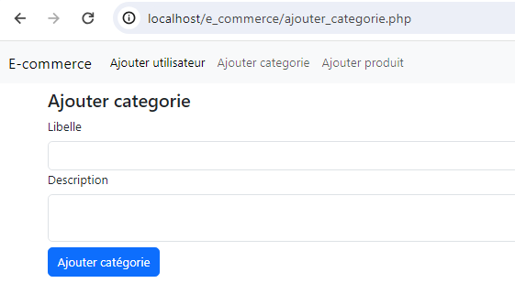

- On va saisir puis valider le formulaire :

Fichier : ajouter_categorie.php

<!doctype html>
<html lang="en">
<head>
<meta charset="utf-8">
<meta name="viewport" content="width=device-width, initial-scale=1">
<title>Ajouter categorie</title>
<link href="https://cdn.jsdelivr.net/npm/bootstrap@5.3.2/dist/css/bootstrap.min.css" rel="stylesheet" integrity="sha384-T3c6CoIi6uLrA9TneNEoa7RxnatzjcDSCmG1MXxSR1GAsXEV/Dwwykc2MPK8M2HN" crossorigin="anonymous">
</head>
<body>
<!-- créer le lien vers le fichier : nav.php-> appeler le fichier nav qui se trouve dans le dossier : include -->
<?php include 'include/nav.php'?>

<!-- `<div class="container">` : C'est un élément de bloc qui crée une boîte ou un conteneur pour le formulaire. -->
<div class="container py-2">
<!-- récupération des valeur avec PHP -->

<h4>Ajouter categorie</h4>
<?php
if(isset($_POST['ajouter'])){
$libelle = $_POST['libelle'];
$description = $_POST['description'];

if(!empty($libelle) && !empty($description)){
// require_once 'include/database.php';
// $sqlState = $pdo->prepare('INSERT INTO categorie(libelle,description,icone) VALUES(?,?,?)');
// $sqlState->execute([$libelle,$description,$icone]);
// header('location: categories.php');
}else{
?>
<div class="alert alert-danger" role="alert">
Libelle , description sont obligatoires
</div>
<?php
}
}
?>
<form method="post">
<label class="form-label">Libelle</label>
<input type="text" class="form-control" name="libelle">

<label class="form-label">Description</label>
<textarea class="form-control" name="description"></textarea>

<input type="submit" value="Ajouter catégorie" class="btn btn-primary my-2" name="ajouter">
</form>
<!-- `</div>` : C'est la balise de fin du conteneur. -->
</div>
</body>
<script src="https://cdn.jsdelivr.net/npm/bootstrap@5.3.2/dist/js/bootstrap.bundle.min.js" integrity="sha384-C6RzsynM9kWDrMNeT87bh95OGNyZPhcTNXj1NW7RuBCsyN/o0jlpcV8Qyq46cDfL" crossorigin="anonymous"></script>
</html>

Sur le navigateur :
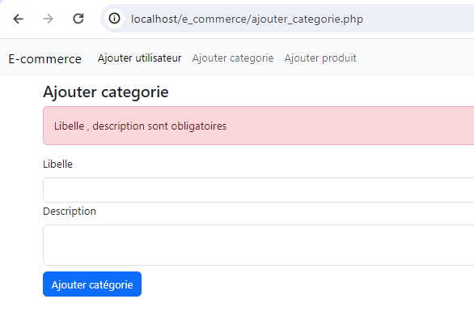

- Maintenant on va insérer les données dans la base de données :
Fichier : ajouter_categorie.php

<!doctype html>
<html lang="en">
<head>
<meta charset="utf-8">
<meta name="viewport" content="width=device-width, initial-scale=1">
<title>Ajouter categorie</title>
<link href="https://cdn.jsdelivr.net/npm/bootstrap@5.3.2/dist/css/bootstrap.min.css" rel="stylesheet" integrity="sha384-T3c6CoIi6uLrA9TneNEoa7RxnatzjcDSCmG1MXxSR1GAsXEV/Dwwykc2MPK8M2HN" crossorigin="anonymous">
</head>
<body>
<!-- créer le lien vers le fichier : nav.php-> appeler le fichier nav qui se trouve dans le dossier : include -->
<?php include 'include/nav.php'?>

<!-- `<div class="container">` : C'est un élément de bloc qui crée une boîte ou un conteneur pour le formulaire. -->
<div class="container py-2">
<!-- récupération des valeur avec PHP -->

<h4>Ajouter categorie</h4>
<?php
if(isset($_POST['ajouter'])){
$libelle = $_POST['libelle'];
$description = $_POST['description'];

if(!empty($libelle) && !empty($description)){
// se connecter à la base de données
require_once 'include/database.php';

//inserer les données dans la table categorie
//inserer les données dans la table categorie
$sqlState = $pdo->prepare('INSERT INTO categorie(libelle,description) VALUES(?,?)');
$sqlState->execute([$libelle,$description]);
?>
<div class="alert alert-success" role="alert">
La categorie <?php echo $libelle ?> est bien ajoutée
</div>
<?php
}else {

}
}
?>

<form method="post">
<label class="form-label">Libelle</label>
<input type="text" class="form-control" name="libelle">

<label class="form-label">Description</label>
<textarea class="form-control" name="description"></textarea>

<input type="submit" value="Ajouter catégorie" class="btn btn-primary my-2" name="ajouter">
</form>
<!-- `</div>` : C'est la balise de fin du conteneur. -->
</div>
</body>
<script src="https://cdn.jsdelivr.net/npm/bootstrap@5.3.2/dist/js/bootstrap.bundle.min.js" integrity="sha384-C6RzsynM9kWDrMNeT87bh95OGNyZPhcTNXj1NW7RuBCsyN/o0jlpcV8Qyq46cDfL" crossorigin="anonymous"></script>
</html>

Sur le navigateur :

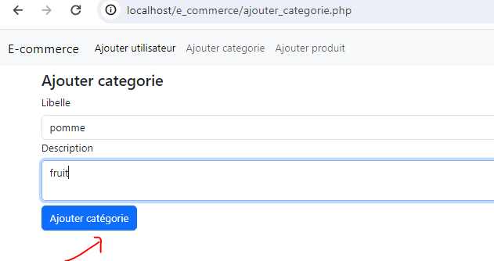
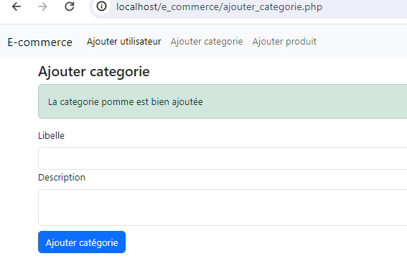

Dans phpmyadmin :

